TRƯỜNG CAO ĐẲNG FPT POLYTECHNIC

----- 🕮 -----



**BÁO CÁO DỰ ÁN JAVA 4**

**Xây dựng website bán Trái Cây**

**GVHD:** Thầy Hà Thanh Liêm

**Lớp:** SD19202 – Nhóm 02

|  |  |  |
| --- | --- | --- |
| **MSSV** | **Họ và tên** | **Vai trò** |
| PS37451 | Trần Thành Đạt | Trưởng nhóm |
| PS37464 | Châu Nguyên Phát | Thành viên |
| PS37522 | Đỗ Đức Minh | Thành viên |
| PS37458 | Báo Văn Tài | Thành viên |
| PS37466 | Nguyễn Thanh Mạnh | Thành viên |

TP.HCM 07-2024

**MỤC LỤC**

**PHẦN 1 – GIỚI THIỆU ĐỀ TÀI** 8

HIỆN TRẠNG 8

ĐẶT VẤN ĐỀ 9

Phần mềm dành cho Admin bao gồm các chức năng: 9

Phần mềm dành cho Customer bao gồm các chức năng: 9

Phần mềm dành cho Guest bao gồm các chức năng: 10

CÔNG CỤ LẬP TRÌNH VÀ HỆ THỐNG SỬ DỤNG 10

YÊU CẦU GIAI ĐOẠN 11

**PHẦN 2 – KHẢO SÁT YÊU CẦU** 12

YÊU CẦU CỦA KHÁCH HÀNG 12

2.2 CÔNG VIỆC CỦA NHÓM 15

**PHẦN 3 – PHÂN TÍCH HIỆN TRẠNG** 17

MÔ HÌNH HỆ THỐNG 17

TỔNG QUAN 0

Các actor của hệ thống 1

SƠ ĐỒ USE CASE TỔNG 3

USE CASE CUSTOMER 4

USE CASE ADMIN 5

USER CASE GUEST 6

MOCKUP 7

Đăng nhập 7

Đăng ký 8

Trang chủ 9

Trang sản phẩm 10

Trang chi tiết sản phẩm 11

.1.1 Giỏ hàng 12

Thanh toán 13

Yêu thích 14

Trang chủ Admin 14

Quản lý thông tin khách hàng 15

Bảng thêm thông tin địa chỉ khách hàng 15

Quản lý danh mục 16

Quản lý sản phẩm 16

Bảng thêm sản phẩm vào kho 17

Quản lý đơn hàng 17

Quản lý doanh thu 18

Đổi thông tin tài khoản 18

Đổi mật khẩu 19

Xem lịch sử đơn hàng 19

Trang liên hệ 20

CHỨC NĂNG 21

ĐẶC TẢ USE CASE 22

.2.1.1 Đặc tả use case Đăng nhập 22

2.2.1.2 Biểu đồ hoạt động đăng nhập 24

.2.1.2 Đặc tả use case Đăng ký 26

.2.1.3 Đặc tả use case Tìm kiếm 29

.2.1.4 Đặc tả use case quản lý sản phẩm 31

.2.1.5 Đặc tả use case Quản lý danh mục sản phẩm 33

.2.1.6 Đặc tả use case Quản lý khách hàng 36

.2.1.7 Đặc tả use case Thêm vào giỏ hàng 39

.2.1.8 Đặc tả use case thanh toán 41

.2.1.9 Đặc tả use case quản lý doanh thu 44

.2.1.10 Đặc tả use case Đánh giá sản phẩm 46

MÔ HÌNH CÔNG NGHỆ 49

THIẾT KẾ GIAO DIỆN 49

Biểu đồ hệ thống hoạt động của Admin 49

Biểu đồ hệ thống hoạt động của Customer 50

Biểu đồ hệ thống hoạt động của Guest 50

MÔ HÌNH TỔ CHỨC HỆ THỐNG 51

MỐI LIÊN HỆ GIỮA CÁC THỰC THỂ (ERD) 52

**PHẦN 5 – THỰC HIỆN DỰ ÁN** 52

TẠO CSDL CHO DỰ ÁN 52

MÔ TẢ CÁCH THỰC HIỆN 52

CHI TIẾT TABLE 52

.1.1.1 Đặc tả table Users 52

.1.1.2 Đặc tả table Address 53

.1.1.3 Đặc tả table User_Address 53

.1.1.4 Đặc tả table Category 53

.1.1.5 Đặc tả table Product 53

.1.1.6 Đặc tả table Gallery 54

.1.1.7 Đặc tả table Product_Item 54

.1.1.8 Đặc tả table Cart 54

.1.1.9 Đặc tả table WishList 54

.1.1.10 Đặc tả table Payment_Type 55

.1.1.11 Đặc tả table User_Payment_Method 55

.1.1.12 Đặc tả table Order 55

.1.1.13 Đặc tả table Order_Item 55

.1.1.14 Đặc tả table Review 56

LƯỢC ĐỒ CƠ SỞ DỮ LIỆU SQL 56

QUẢN LÝ DỰ ÁN 56

GitHub 56

Trello 57

**PHẦN 6 – KIỂM THỬ** 57

GIỚI THIỆU 57

CHIẾN LƯỢC KIỂM THỬ 57

6.2.1 Phạm vi và hạn mục kiểm thử 57

6.2.3 Môi trường kiểm thử 57

6.2.4 Các mức kiểm thử 57

CÁC HOẠT ĐỘNG KIỂM THỬ VÀ VAI TRÒ CỦA THÀNH VIÊN 58

TRƯỜNG HỢP KIỂM THỬ 58

Đăng nhập 58

Đổi mật khẩu 58

UNIT TEST 58

Đăng nhập 58

Đăng Ký 58

Quản lý sản phẩm 58

**PHẦN 7 – ĐÓNG GÓI VÀ TRIỂN KHAI** 59

7.1 HƯỚNG DẪN SỬ DỤNG 59

**7.2 KẾT LUẬN** 59

Khó khăn 60

Thuận lợi. 60

Kết quả đạt được 60

Hướng phát triển 60

Lời cảm ơn 61

**7.3 NGUỒN TÀI LIỆU THAM KHẢO** 61

NHẬN XÉT CỦA GIÁO VIÊN HƯỚNG DẪN

……………………………………………………………………………………………………………………………………………………………………………………………………………………………………………………………………………………………………………………………………………………………………………………………………………………………………………………………………………………………………………………………………………………………………………………………………………………………………………………………………………………………………………………………………………………………………………………………………………………………………………………………………………………………………………………………………………………………………………………………………………………………………………………………………………………………………………………………………………………………………………………………………………………………………………………………………………………………………………………………………………………………………………………………………………………………………………………………………………………………………………………………………………………………………………………………………………………………………………………………………………………………………………………………………………………………………………………………………………………………………………………………………………………………………………………………………………………………………………………………………………………………………………………………………………………………………………………………………………………………………………………………………………………………………………………………………………………………………………………………………………………………………………………………………………………………………………………………………………………………………………………………………………………………………………………………………………………………………………………………………………………………………………………………………………………………………………………………………………………………………………………………………………………………………………………………………………………………………………………………………………………………………………………………………………………………………………………………………………………………………………………………………………………………………………………………………………………………………………………………………………………………………………………………………………………  
……………………………………………………………………………………………………………………

NHẬN XÉT CỦA GIÁO VIÊN PHẢN BIỆN

……………………………………………………………………………………………………………………………………………………………………………………………………………………………………………………………………………………………………………………………………………………………………………………………………………………………………………………………………………………………………………………………………………………………………………………………………………………………………………………………………………………………………………………………………………………………………………………………………………………………………………………………………………………………………………………………………………………………………………………………………………………………………………………………………………………………………………………………………………………………………………………………………………………………………………………………………………………………………………………………………………………………………………………………………………………………………………………………………………………………………………………………………………………………………………………………………………………………………………………………………………………………………………………………………………………………………………………………………………………………………………………………………………………………………………………………………………………………………………………………………………………………………………………………………………………………………………………………………………………………………………………………………………………………………………………………………………………………………………………………………………………………………………………………………………………………………………………………………………………………………………………………………………………………………………………………………………………………………………………………………………………………………………………………………………………………………………………………………………………………………………………………………………………………………………………………………………………………………………………………………………………………………………………………………………………………………………………………………………………………………………………………………………………………………………………………………………………………………………………………………………………………………………………………………………………  
……………………………………………………………………………………………………………………

# **PHẦN 1 – GIỚI THIỆU ĐỀ TÀI**

## HIỆN TRẠNG

Công nghệ đã mang lại nhiều lợi ích cho người tiêu dùng trong quá trình mua sắm trực tuyến. Các ứng dụng và trang web thương mại điện tử cung cấp cho người mua khả năng so sánh giá cả, đọc các đánh giá sản phẩm và tìm kiếm nhanh chóng những sản phẩm mình cần. Hơn nữa, các tính năng như thanh toán an toàn, giao hàng linh hoạt và theo dõi đơn hàng trực tuyến đã giúp nâng cao trải nghiệm mua sắm của người tiêu dùng.

Bên cạnh đó, công nghệ còn tạo ra những cơ hội mới cho các doanh nghiệp. Họ có thể dễ dàng tiếp cận khách hàng mục tiêu thông qua quảng cáo kỹ thuật số, cá nhân hóa nội dung và phân tích dữ liệu hành vi mua hàng. Điều này giúp họ cung cấp trải nghiệm mua sắm tốt hơn, nâng cao lòng trung thành của khách hàng và tăng doanh số.

Vai trò của công nghệ trong mua sắm trực tuyến là không thể phủ nhận. Nó đã thay đổi cách chúng ta mua sắm và mang lại lợi ích cho cả người tiêu dùng và doanh nghiệp. Sự phát triển không ngừng của công nghệ sẽ tiếp tục cải thiện và nâng tầm trải nghiệm mua sắm online trong tương lai.

Dựa trên những nhu cầu thực tế trên, nhóm chúng tôi đã xây dựng dự án website bán trái cây nhiệt đới. Dự án này nhằm mục đích cung cấp cho khách hàng một website mua trái cây trực tuyến uy tín, chất lượng, đồng thời hỗ trợ chủ cửa hàng quản lý hoạt động kinh doanh hiệu quả hơn.

Nội dung dự án: Dự án website bán Trái Cây bao gồm các chức năng chính sau:

* Tìm kiếm thông tin các loại trái cây: Khách hàng có thể tìm kiếm thông tin sản phẩm theo các tiêu chí như loại trái cây, giá cả,...
* So sánh giá cả: Khách hàng có thể so sánh giá cả giữa các sản phẩm để lựa chọn được lựa chọn phù hợp nhất.
* Đặt hàng: Khách hàng có thể đặt hàng trực tuyến một cách nhanh chóng và thuận tiện.
* Thông tin chi tiết sản phẩm: Khách hàng có thể tìm hiểu thông tin chi tiết về sản phẩm như hình ảnh, mô tả, thành phần,...
* Tài khoản khách hàng: Khách hàng có thể đăng ký tài khoản để lưu lại lịch sử đặt hàng và nhận được các ưu đãi hấp dẫn.
* Dự án website bán Trái Cây là một dự án có ý nghĩa thực tiễn, góp phần thúc đẩy sự phát triển của ngành kinh doanh hàng nông sản. Chúng tôi hy vọng rằng dự án này sẽ được triển khai thành công và mang lại nhiều lợi ích cho khách hàng và chủ cửa hàng.

## ĐẶT VẤN ĐỀ

Dự án website bán Trái Cây có thể sử dụng cho nhiều khách không có thời gian đi mua trái cây ở ngoài chợ hoặc các cửa hàng bán trái cây.

### Phần mềm dành cho Admin bao gồm các chức năng:

* Quản lý kho :
* CRUD cho kho.
* Theo dõi được tình trạng kho
* Quản lý sản phẩm:
* CRUD sản phẩm
* Quản lý thông tin khách hàng:
* Biết được thông tin mật của khách hàng.
* Biết được khách hàng đã đặt hàng nào.
* Quản lý đơn hàng :
* Xem được sản phẩm khách đã đặt.
* Theo dõi được đơn hàng khách đặt.
* Thống kê:
* Xem doanh thu.

### Phần mềm dành cho Customer bao gồm các chức năng:

* Thanh toán:
* Cho phép khách hàng có thể đặt hàng theo mong muốn.
* Quản lý tài khoản:
* Khách hàng có thể xem, xóa, sửa những thông tin cá nhân.
* Quản lý lịch sử mua hàng:

+ Khách có thể xem lịch sử mua hàng mà mình đã mua.

* Quản lý trang yêu thích

+ Khách hàng có thể xem những sản phẩm mà mình yêu thích

* Đánh giá sản phẩm

+ Khách hàng có thể đánh giá chất lượng sản phẩm

### Phần mềm dành cho Guest bao gồm các chức năng:

## CÔNG CỤ LẬP TRÌNH VÀ HỆ THỐNG SỬ DỤNG

|  |  |  |
| --- | --- | --- |
| **CÔNG NGHỆ VÀ CÔNG CỤ SỬ DỤNG** | | |
| **Loại** | **Tên** | **Mô tả** |
| **Ngôn ngữ** | Java | Java là một ngôn ngữ lập trình phổ biến, đa nền tảng. |
| Javascript | JavaScript là một ngôn ngữ lập trình phía client thông dịch, thường được sử dụng để tạo các trang web tương tác. |
| HTML | HTML (viết tắt của từ **HyperText Markup Language**, hay còn gọi là "Ngôn ngữ Đánh dấu Siêu văn bản") là một [ngôn ngữ đánh dấu](https://vi.wikipedia.org/wiki/Ng%C3%B4n_ng%E1%BB%AF_%C4%91%C3%A1nh_d%E1%BA%A5u) được thiết kế ra để tạo nên các [trang web](https://vi.wikipedia.org/wiki/Website) trên [World Wide Web](https://vi.wikipedia.org/wiki/World_Wide_Web). |
| CSS | CSS là viết tắt của cụm từ **Cascading Style Sheets**, đây là ngôn ngữ dùng để tìm và định dạng miêu tả lại các phần tử được tạo ra bởi ngôn ngữ Markup cấu trúc HTML. Để nói một cách ngắn gọn, CSS là ngôn ngữ dùng để tạo nên phong cách cho trang web. |
| Spring security | Cung cấp các tính năng như xác thực dựa trên cơ sở dữ liệu, xác thực dựa trên LDAP, xác thực dựa trên OAuth, phân quyền dựa trên annotations hoặc expressions và nhiều tính năng bảo mật khác. |
| Hibernate | Là một framework ORM (Object-Relational Mapping) cho Java, cho phép bạn tương tác với cơ sở dữ liệu mà không cần viết các truy vấn SQL trực tiếp. Thay vì việc sử dụng các câu lệnh SQL, Hibernate cung cấp các cơ chế để ánh xạ đối tượng Java vào cơ sở dữ liệu quan hệ. |
| Jsonwebtoken | Là một tiêu chuẩn mở (RFC 7519) cho việc tạo ra các token để xác thực thông tin giữa hai bên một cách an toàn trên mạng. |
| **Công cụ** | Eclipse | IDE lập trình. |
| Draw.io | Vẽ các diagram và use case. |
| Github | Quản lý source code của nhóm. |
| SQL Server | Hệ quản trị cơ sở dữ liệu. |
| Trello | Quản lý công việc. |

## YÊU CẦU GIAI ĐOẠN

Dự án website bán Trái Cây sẽ được triển khai theo các giai đoạn sau:

* Giai đoạn 1: Khảo sát thị trường, phân tích nhu cầu khách hàng, thiết kế website.
* Giai đoạn 2: Lập trình website, tích hợp các chức năng.
* Giai đoạn 3: Kiểm thử, nghiệm thu, triển khai website.

***Giai đoạn 1:*** Khảo sát thị trường, phân tích nhu cầu khách hàng, thiết kế website.

***Mục tiêu:***

* Tìm hiểu nhu cầu của khách hàng đối với dịch vụ đặt hàng trực tuyến.
* Phân tích thị trường, xác định đối thủ cạnh tranh.
* Thiết kế website đáp ứng nhu cầu của khách hàng và phù hợp với thị trường. Công việc thực hiện
* Khảo sát thị trường: Nghiên cứu các website bán hàng hiện có, phân tích ưu điểm, nhược điểm của các website này.
* Phân tích nhu cầu khách hàng: Khảo sát khách hàng tiềm năng để tìm hiểu nhu cầu của họ về dịch vụ mua hàng trực tuyến.
* Thiết kế website: Thiết kế giao diện website, xây dựng các chức năng chính của website.

***Kết quả:***

* Báo cáo khảo sát thị trường.
* Báo cáo phân tích nhu cầu khách hàng.
* Thiết kế website. Thời gian thực hiện
* Khảo sát thị trường, phân tích nhu cầu khách hàng.
* Thiết kế website.
* Hoàn thiện thiết kế website. Mô tả chi tiết Khảo sát thị trường Để tìm hiểu nhu cầu của khách hàng đối với dịch vụ đặt hàng trực tuyến, nhóm dự án sẽ thực hiện các công việc sau:
* Nghiên cứu các website bán hàng hiện có, phân tích ưu điểm, nhược điểm của các website này.
* Khảo sát khách hàng tiềm năng :Để tìm hiểu nhu cầu của họ về dịch vụ đặt hàng trực tuyến.
* Phân tích nhu cầu khách hàng: Để phân tích nhu cầu khách hàng, nhóm dự án sẽ sử dụng các phương pháp sau.
* Tìm hiểu các mặt hàng tiềm năng: Đây là phương pháp hiệu quả để thu thập thông tin trực tiếp từ khách hàng.
* Phân tích dữ liệu khảo sát thị trường: Dữ liệu khảo sát thị trường sẽ cung cấp cho nhóm dự án cái nhìn tổng quan về nhu cầu của khách hàng. Thiết kế website dựa trên kết quả khảo sát thị trường và phân tích nhu cầu khách hàng, nhóm dự án sẽ thiết kế website đáp ứng nhu cầu của khách hàng và phù hợp với thị trường.

***Kết luận:***

Giai đoạn 1 là giai đoạn quan trọng để xác định nhu cầu của khách hàng và thiết kế website đáp ứng nhu cầu đó. Nếu giai đoạn này được thực hiện thành công, website sẽ có khả năng đáp ứng nhu cầu của khách hàng và thành công trên thị trường.

# **PHẦN 2 – KHẢO SÁT YÊU CẦU**



## YÊU CẦU CỦA KHÁCH HÀNG

* **Đối với khách hàng (bao gồm khách hàng và người quản trị cửa hàng chưa đăng nhập), yêu cầu cho website cụ thể như sau:**

Khi truy cập vào website, khách hàng có thể xem được các thông tin giới thiệu về website và thông tin sản phẩm. Khách hàng có thể chọn sản phẩm và thêm sản phẩm vào giỏ hàng.

Nếu muốn đặt hàng và thanh toán khách hàng sẽ phải đăng nhập tài khoản (đã có từ trước) hoặc tạo nếu chưa có tài khoản.

* Yêu cầu về bố cục chia thành 3 phần của một trang web bán hàng:
* Bố cục của một trang web bán hàng cần được chia thành 3 phần chính, bao gồm:
* Phần đầu trang (header): Phần này thường chứa các cơ sở thông tin về trang web, bao gồm logo, tên trang web, các nút điều hướng chính, v.v.
* Phần nội dung (main content): Phần này chứa nội dung chính của trang web, bao gồm các thông tin về sản phẩm, chương trình khuyến mãi, v.v.
* Phần chân trang (footer): Phần này thường chứa các thông tin về liên hệ, chính sách, điều khoản sử dụng, v.v.
* Công cụ yêu cầu có thể cho từng phần:

**Header**

Phần header cần được thiết kế một cách bắt mắt và ấn tượng, giúp khách hàng dễ dàng nhận diện được trang web. Các thông tin cần được hiển thị rõ ràng và dễ nhìn, bao gồm:

* Logo: Logo là yếu tố quan trọng nhất giúp khách hàng nhận diện được trang web. Logo cần được thiết kế đẹp mắt, độc đáo và phù hợp với thương hiệu của cửa hàng bán Trái Cây
* Tên trang web: Tên trang web cần được hiển thị rõ ràng và dễ nhìn, giúp khách hàng dễ dàng nhận biết được trang web đang truy cập.
* Các nút điều hướng chính: Các nút điều hướng chính cần được hiển thị nổi bật, giúp khách hàng dễ dàng truy cập vào các nội dung trang khác của trang web.

**Nội dung chính**

Phần main content là phần quan trọng nhất của một trang web bán hàng online. Phần này cần được thiết kế một cách khoa học và logic, giúp khách hàng dễ dàng tìm kiếm và lựa chọn sản phẩm phù hợp với nhu cầu của mình.

Các thông tin cần được hiển thị trong bao gồm nội dung:

* Danh sách sản phẩm: Danh sách các sản phẩm cần được hiển thị rõ ràng và đầy đủ thông tin, bao gồm tên sản phẩm, giá thành, hình ảnh, khuyến mãi nếu có, v.v.
* Tìm kiếm sản phẩm: Khách hàng cần được cung cấp các công cụ tìm kiếm sản phẩm tiện lợi, giúp khách hàng dễ dàng tìm kiếm được sản phẩm phù hợp với nhu cầu của mình.
* Thông tin về sản phẩm: Thông tin về sản phẩm cần được hiển thị đầy đủ và chi tiết, bao gồm loại sản phẩm , giá sản phẩm, hình ảnh mô tả, khuyến mãi đi kèm, v.v.
* Các dịch vụ và chương trình khuyến mãi: Các dịch vụ và chương trình khuyến mãi của sản phẩm cần được hiển thị nổi bật, giúp khách hàng dễ dàng biết được các ưu đãi mà cửa hang đang áp dụng.

**Footer**

Phần footer cần được thiết kế một cách đầy đủ và chi tiết, bao gồm các thông tin cần thiết cho khách hàng, bao gồm:

* Liên hệ: Khách hàng cần được cung cấp các thông tin liên hệ của cửa hàng, giúp khách hàng dễ dàng liên hệ với cửa hàng khi cần thiết.
* Chính sách: Khách hàng cần được cung cấp các thông tin về chính sách của cửa hàng , bao gồm chính sách đặt món ắn, chính sách thanh toán, v.v.
* Điều khoản sử dụng: Khách hàng cần được cung cấp các thông tin về điều khoản sử dụng của trang web, giúp khách hàng hiểu rõ về các quy định khi sử dụng trang web.

Tuân thủ các yêu cầu về bố cục và các yếu tố khác sẽ giúp trang web đặt đồ ăn tại cửa hàng trở nên chuyên nghiệp và thu hút được nhiều khách hàng hơn.

* **Đối với user đã đăng nhập thành công vào website, yêu cầu cho website cụ thể như sau:**

**Phần header:**

* Logo cửa hàng
* Thanh menu
* Nút tìm kiếm
* Icon User
* Icon yêu thích
* Icon giỏ hàng

**Phần nội dung chính:**

* Banner sản phẩm
* Thông tin sản phẩm của khách hàng
* Danh mục sản phẩm

**Phần footer:**

* Liên hệ
* Chính sách
* Sử dụng tài khoản
  + **Đối với admin đã đăng nhập thành công vào website, yêu cầu cho website cụ thể như sau:**

**Phần header:**

* Tên tài khoản của quản trị viên
* Nút “Đăng xuất”
* Logo cửa hàng
* Thanh menu

**Phần nội dung chính:**

* Giao diện trang chủ Admin
* Thống kê
* Quản lý tài khoản

**Phần footer:**

* Liên hệ
* Chính sách



## CÔNG VIỆC CỦA NHÓM

|  |  |  |  |  |  |  |
| --- | --- | --- | --- | --- | --- | --- |
| **TT** | **CÔNG VIỆC** | **BẮT ĐẦU** | **KẾT THÚC** | **THÀNH VIÊN** | **TÌNH TRẠNG** | **GHI CHÚ** |
| 1 | Phân tích yêu cầu khách hàng | 28/06/2024 | 05/07/2024 | Cả nhóm | Đã hoàn thành |  |
| 1.1 | Khảo sát yêu cầu | 28/06/2024 | 05/07/2024 | Cả nhóm | Đã hoàn thành |  |
| 1.2 | Vẽ sơ đồ tổng quan hệ thống | 05/07/2024 | 06/07/2024 | Tài | Đã hoàn thành |  |
| 1.3 | Vẽ sơ đồ use case | 06/07/2024 | 07/07/2024 | Tài | Đã hoàn thành |  |
| 1.4 | Xây dựng bản đặc tả yêu cầu hệ thống | 07/07/2024 | 17/07/2024 | Tài | Đã hoàn thành |  |
| 1.5 | Mô tả các quy trình nghiệp vụ | 17/07/2024 | 18/07/2024 | Tài | Đã hoàn thành |  |
| 2 | Thiết kế hệ thống | 06/07/2024 | 06/03/2024 | Cả nhóm | Đã hoàn thành |  |
| 2.1 | Phác thảo mô hình công nghệ ứng dụng | 06/07/2024 | 10/07/2024 | Cả nhóm | Đã hoàn thành |  |
| 2.2 | Thiết kế giao diện | 28/06/2024 | 07/07/2024 | Minh, Mạnh | Đã hoàn thành |  |
| 2.2.1 | Phác thảo sơ đồ tổ chức ứng dụng | 06/07/2024 | 17/07/2024 | Tài | Đã hoàn thành |  |
| 2.2.2 | Phác thảo layout | 06/07/2024 | 17/07/2024 | Minh,Mạnh | Đã hoàn thành |  |
| 2.2.3 | Phác thảo các giao diện chức năng |  |  | Minh,Mạnh | Đã hoàn thành |  |
| 2.3 | Thiết kế dữ liệu |  |  | Đạt,Phát | Đã hoàn thành |  |
| 2.3.1 | Thiết kế sơ đồ quan hệ thực thể (ERD) |  |  | Đạt | Đã hoàn thành |  |
| 2.3.2 | Thiết kế chi tiết thực thể |  |  | Phát | Đã hoàn thành |  |
| 2.3.3 | Thiết kế sơ đồ lớp (Class Diagram) |  |  | Đạt | Đã hoàn thành |  |
| 3 | Thực hiện dự án |  |  |  | Đang thực hiện |  |
| 3.1 | Thiết kế cơ sở dữ liệu |  |  | Cả nhóm | Đã hoàn thành |  |
| 3.2 | Thiết kế giao diện |  |  | Minh, Mạnh | Đã hoàn  thành |  |
| 3.3 | Xây dựng trang chủ |  |  |  |  |  |
| 3.4 | Xây dựng trang dăng ký đăng nhập |  |  |  |  |  |
| 3.7 | Giỏ hàng |  |  |  |  |  |
| 3.8 | Thanh toán Momo, VnPay |  |  |  |  |  |
| 3.10 | Trang chủ admin |  |  |  |  |  |
| 3.11 | Quản lý món ăn |  |  |  |  |  |
| 3.12 | Quản lý user |  |  |  |  |  |
| 3.13 | Quản lý loại |  |  |  |  |  |
| 3.14 | Thông kê |  |  |  |  |  |

# **PHẦN 3 – PHÂN TÍCH HIỆN TRẠNG**



## MÔ HÌNH HỆ THỐNG

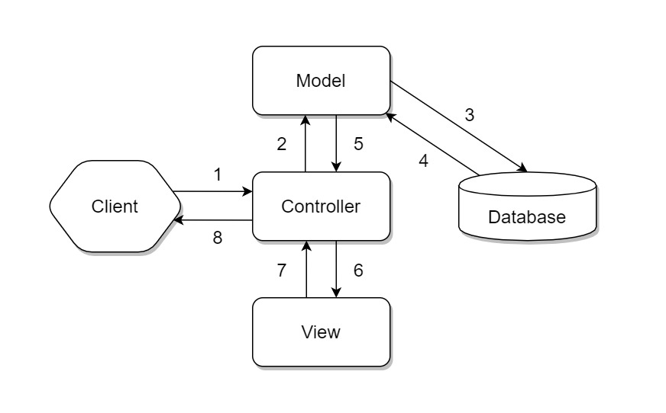Website: Hệ thống đặt thức ăn nhanh được thiết kế theo mô hình Client - Server. Trong đó Server sử dụng mô hình MVC, Client sữ dụng Client Side Renderring.

Trong mô hình MVC, server có nhiệm vụ xử lý các yêu cầu từ phía client và trả về kết quả. Cụ thể, đối với trang web đặt thức ăn nhanh, server sẽ thực hiện các nhiệm vụ sau:

* Xử lý yêu cầu tìm kiếm thông tin các sản phẩm của web: Server sẽ nhận yêu cầu từ client, sau đó truy cập cơ sở dữ liệu để tìm kiếm thông tin sản phẩm theo các tiêu chí như giá cả, số sao,...
* Xử lý thêm sản phẩm vào giỏ hàng: Phía browser sẽ thêm sản phẩm vào một object cart và lưu vào local storage.
* Xử lý yêu cầu thanh toán: Thanh toán sẽ được thực hiện thông qua thẻ ngân hàng, ví momo và thanh toán trực tiếp. Đối với thanh toán qua ngân hàng và momo sẽ thực hiện thông qua gọi api của momo và thẻ ngân hàng.
* Xử lý yêu cầu thông tin chi tiết sản phẩm: Server sẽ nhận yêu cầu từ client, sau đó truy vấn cơ sở dữ liệu để lấy thông tin chi tiết về sản phẩm như hình ảnh, mô tả, giá tiền,...
* Xử lý yêu cầu đăng ký tài khoản khách hàng: Server sẽ nhận yêu cầu từ client, sau đó tạo mới tài khoản khách hàng trong cơ sở dữ liệu.
* Xử lý yêu cầu thay đổi mật khẩu, quên mật khẩu: Server sẽ nhận yêu cầu từ client, sau đó thay đổi, tạo mới mật khẩu và thay đổi dữ liệu ở database.

Ngoài ra, máy chủ còn có thể thực hiện các nhiệm vụ khác như:

* Quản lý người dùng: Server sẽ lưu trữ thông tin người dùng, bao gồm tên, gmail, mật khẩu,...
* Quản lý sản phẩm: Server sẽ lưu trữ thông tin sản phẩm, bao gồm tên sản phẩm, hình ảnh, loại sản phẩm, giá cả,...
* Quản lý danh mục sản phẩm: Server sẽ lưu trữ thông tin loại sản phẩm, bao gồm loại tên sản phẩm, id loại sản phẩm,...
* Quản lý thống kê: Server sẽ lưu trữ thông tin thống kê các đơn đặt hàng để theo dõi số lượng đơn hàng theo ngày, tháng,.. và số lượng các sản phẩm bán được, doanh thu...

Kết luận:

Server là một phần quan trọng trong dự án website bán hàng . Server có nhiệm vụ xử lý các yêu cầu từ client và trả về kết quả. Để đảm bảo dự án hoạt động ổn định, server cần được thiết kế và triển khai một cách hiệu quả.

Ngoài ra, Client mang đến trải nghiệm sử dụng web một cách thoải mái cho người dùng.

**DANH MỤC CÁC KÝ HIỆU**

|  |  |  |  |  |
| --- | --- | --- | --- | --- |
| **PHẦN TỬ MÔ HÌNH** | | **KÝ HIỆU** | **Ý NGHĨA** | |
| **Biểu đồ USE CASE** | | | | |
| Tác nhân  (Actor) | | a | Một người / nhóm người hoặc một thiết bị hoặc hệ thống tác động hoặc thao tác đến chương trình. | |
| Use-case  (“Ca”sử dụng) | | uc | Biểu diễn một chức năng xác định của hệ thống | |
| Mối quan hệ giữa các use case | |  | Use case này sử dụng lại chức năng của use case kia | |
|  | Use case này mở rộng từ use case kia bằng cách thêm chức năng cụ thể | |
|  | Use case này kế thừa các chức năng từ use case kia | |
| **Biểu đồ TUẦN TỰ** | | | | |
| Procedure  (Phương thức) | | s | Là một phương thức của B mà đối tượng A gọi thực hiện. | |
| Message  (Thông điệp) | | m | Là một thông báo mà B gửi cho A. | |
| **Biểu đồ HOẠT ĐỘNG** | | | | |
| Hoạt động |  | | | Mô tả hoạt động gồm tên hoạt động và đặc tả của nó |
| Trạng thái khởi đầu |  | | |  |
| Trạng thái kết thúc |  | | |  |
| Thanh đồng bộ ngang |  | | | Mô tả thanh đồng bộ ngang |
| Chuyển tiếp |  | | |  |
| Quyết định |  | | | Mô tả một lựa chọn điều kiện |
| Các luồng | Phân tách các lớp đối tượng khác nhau trong biểu đồ hoạt động | | | Phân cách nhau bởi một đường kẻ dọc từ trên xuống dưới biểu đồ |

### TỔNG QUAN

Sơ đồ use case của dự án website bán Trái Cây thể hiện các chức năng chính của website, bao gồm:

|  |  |
| --- | --- |
| **Vai trò** | **Chức năng** |
| **Khách hàng (Customer)** | * Đăng nhập, đăng xuất * Đổi mật khẩu, quên mật khẩu * Tìm kiếm, xem, thêm vào giỏ hàng và thanh toán giỏ hàng * Quản lý giỏ hàng * Xem lịch sử mua hàng * Thêm vào danh sách yêu thích |
| **Admin**  **(Quản trị viên)** | * Đăng nhập, đăng xuất * Đổi mật khẩu, quên mật khẩu * Quản lý sản phẩm * Quản lý thông tin khách hàng * Xem doanh thu * Quản lý đơn đặt hàng * Quản lý kho |
| **Guest**  (Người xem) | * Đăng ký * Tìm kiếm sản phẩm * Xem danh mục sản phẩm * Xem chi tiết sản phẩm * Thêm vào giỏ hàng |

#### Yêu cầu phi chức năng

- Đáp ứng nhu cầu thị trường, thông tin sản phẩm luôn được cập nhật đáp ứng nhu cầu của người mua

- Hỗ trợ tư vấn người mua sản phẩm, tiết kiệm được chi phí và thời gian

- Màu sắc bắt mắt phù hợp với lĩnh vực quảng cáo giới thiệu marketing

- Dễ sử dụng cho khách hàng

- Hỗ trợ quản trị viên quản lý tốt website

### Các actor của hệ thống

- **Quản trị viên (admin):** quản lý trực tiếp trang web, chịu trách nhiệm vận hành và bảo trì trang web [8]. Và cũng là người có quyền thực hiện các thao tác quản lý trên website về sản phẩm, đơn hàng, doanh thu,…. Người này được cấp một tài khoản email và password để truy xuất vào hệ thống thực hiện những chức năng bao gồm:

Thứ 1: Xem, thêm, sửa, xóa thông tin liên quan đến sản phẩm, việc này giúp quản lý sản phẩm một cách thuận lợi.

Thứ 2: Xem doanh thu, kho hàng việc này giúp cho chủ cửa hàng có thể biết tình trạng cửa hàng trong thời gian xem xét.

Thứ 3: Xem và tương tác với các đơn hàng như hủy đơn, báo hết, xác nhận đơn hàng,… để thực hiện giao dịch từ xa với khách hàng.

Thứ 4: Xem danh sách khách hàng, khách hàng tiềm năng của cửa hàng.

**- Người xem (Guest):** có các chức năng tìm kiếm, xem thông tin chi tiết sản phẩm, quản lý giỏ hàng của các sản phẩm.

**- Khách hàng (Customer):** có các chức năng cơ bản của người xem (viewer) mua sản phẩm được trình bày trên website, và để thuận tiện cho việc phân biệt giữa các khách hàng cũng như giỏ hàng riêng của từng người khi thực hiện mua hàng hóa tại cửa hàng. Website phải có các chức năng sau:

Thứ 1: Đăng ký tài khoản khách hàng, để chủ cửa hàng nhận biết các khách hàng của mình cũng như đơn hàng của họ, và cho khách hàng có thể đặt hàng từ xa.

Thứ 2: Xem thông tin, bình luận, đánh giá của sản phẩm nhằm để khách hàng hiểu rõ về sản phẩm mình muốn mua, cũng như nhận xét của khách hàng khác.

Thứ 3: Thêm sản phẩm vào giỏ hàng, cũng như đặt hàng để giúp khách hàng có thể mua sản phẩm từ xa mà không cần tới tại cửa hàng.

Thứ 4: Chức năng bình luận, đánh giá để bày tỏ thái độ, nhận xét của khách hàng về sản phẩm của cửa hàng giúp cho chủ cửa hàng nâng cao chất lượng sản phẩm cũng như tiếp cận nhu cầu của người mua hàng.

Ngoài các chức năng trên, thì trang của khách hàng phải có thêm các chức năng như đăng nhập, chỉnh sửa thông tin cá nhân, tìm kiếm, lọc sản phẩm,… Giao diện cho khách hàng phải thân thiện, dễ sử dụng, bắt mắt để gắt kết với cửa hàng.

- Dựa vào yêu cầu phân tích hệ thống, ta có các actor sau: quản trị viên (admin), người xem (viewer) và khách hàng (customer)

**Chú thích đặc tả usecase**

|  |  |
| --- | --- |
| **Name** | Tên use case. |
| **ID** | Mã use case. |
| **Description** | Tóm gọn sự tương tác được thể hiện trong usecase. |
| **Actor** | Những đối tượng thực hiện sự tương tác usecase. |
| **Pre-condition** | Điều kiện để usecase thực hiện thành công. |
| **Post-condition** | Những thứ sẽ xuất hiện sau khi usecase được thực hiện. |
| **Trigger** | Điều kiện kích hoạt usecase xảy ra. |
| **Basic flow** | Luồng tương tác chính giữa actor và hệ thống để Use Case được thực hiện thành công. |
| **Alternative flow** | Luồng tương tác thay thế giữa các actor và hệ thống để Use Case thực hiện thành công. |
| **Exception flow** | Luồng tương tác ngoại lệ giữa actor và hệ thống mà use case thực hiện thất bại. |

## SƠ ĐỒ USE CASE TỔNG

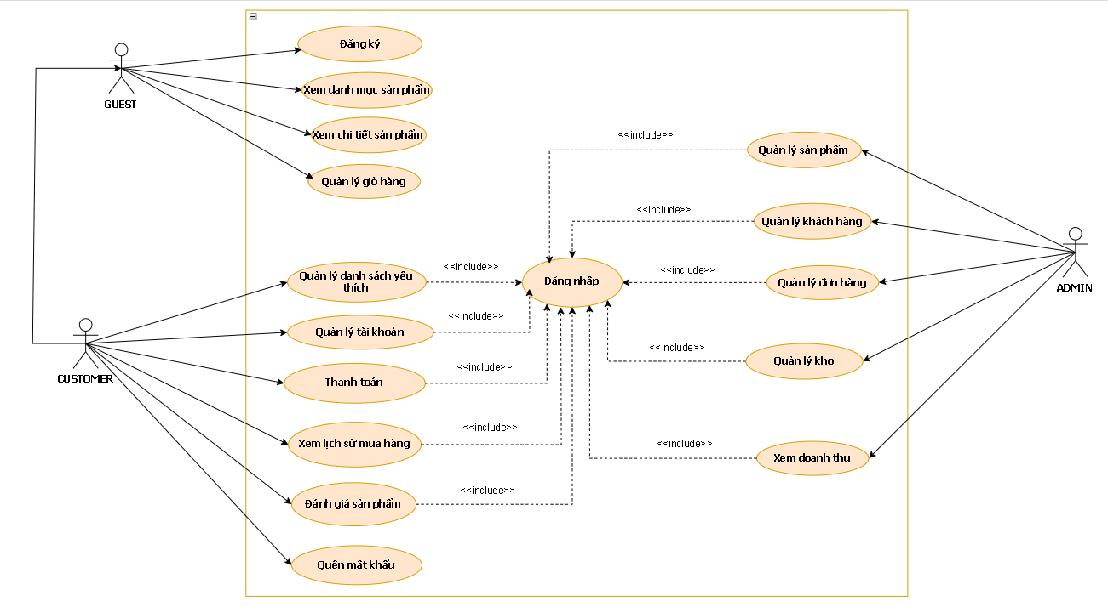

### USE CASE CUSTOMER

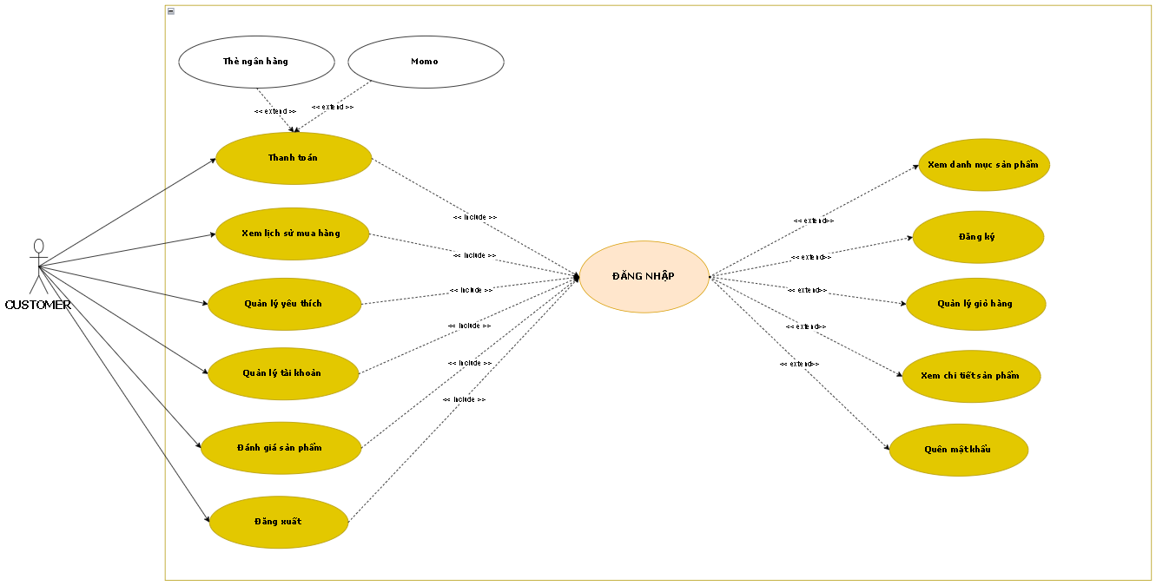

Customer đăng nhập vào hệ thống thành công sẽ có những chức năng sau:

* Đổi mật khẩu
* Quên mật khẩu
* Tìm sản phẩm
* Xem chi tiết sản phẩm
* Thêm sản phẩm vào giỏ hàng
* Quản lý giỏ hàng
* Quản lý tài khoản

### USE CASE ADMIN

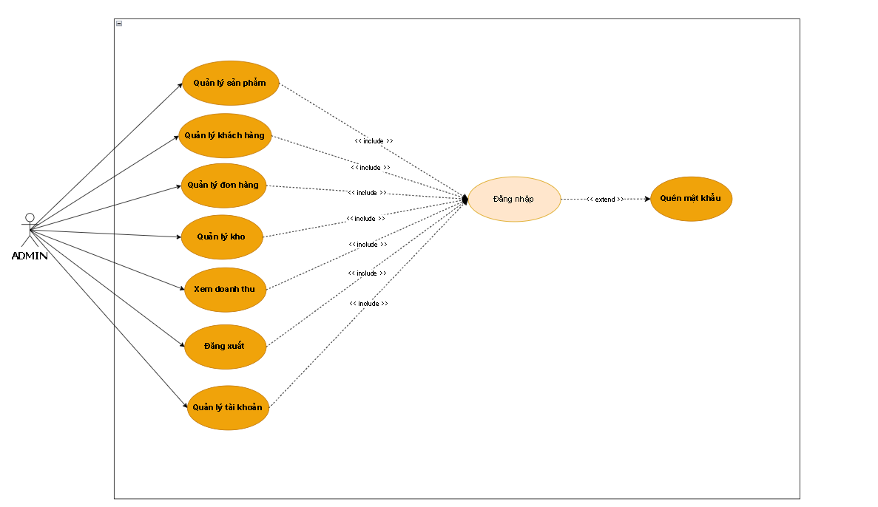

Admin khi đăng nhập thành công sẽ có những chức năng sau:

* Quản lý trang sản phẩm
* Cập nhật thông tin sản phẩm
* Quản lý thông tin khách hàng
* Quản lý đơn hàng
* Xem doanh thu
* Đổi mật khẩu

### USER CASE GUEST

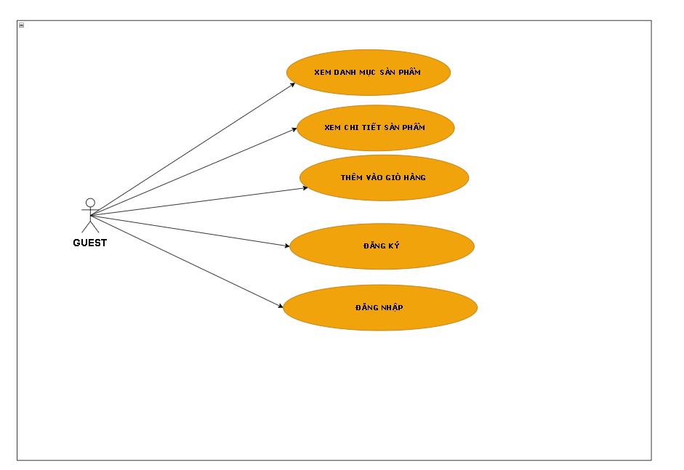

Các chức năng của Guset gồm có:

* Xem danh mục sản phẩm
* Xem chi tiết sản phẩm
* Quản lý giỏ hàng :(thêm, xóa, sửa)
* Đăng ký
* Đăng nhập

## MOCKUP

### Đăng nhập

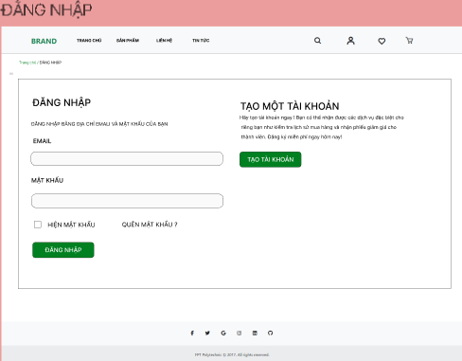

### Đăng ký

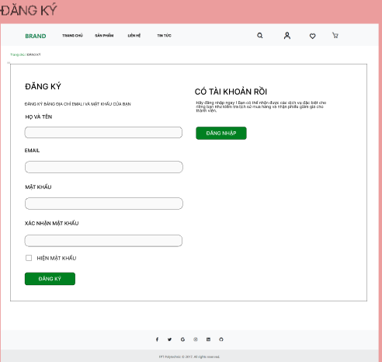

### Trang chủ

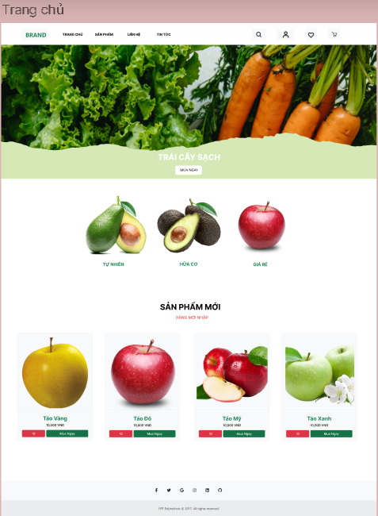

### Trang sản phẩm

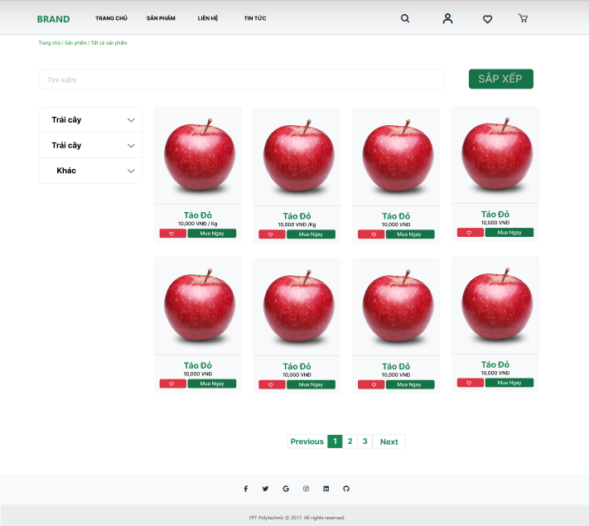

### Trang chi tiết sản phẩm

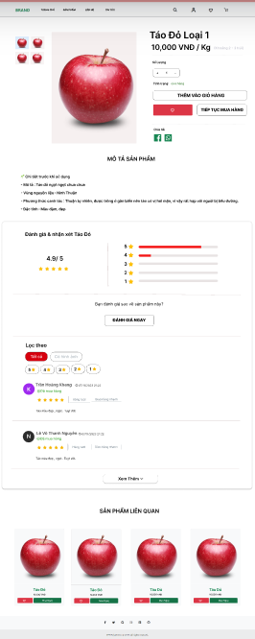

### Giỏ hàng

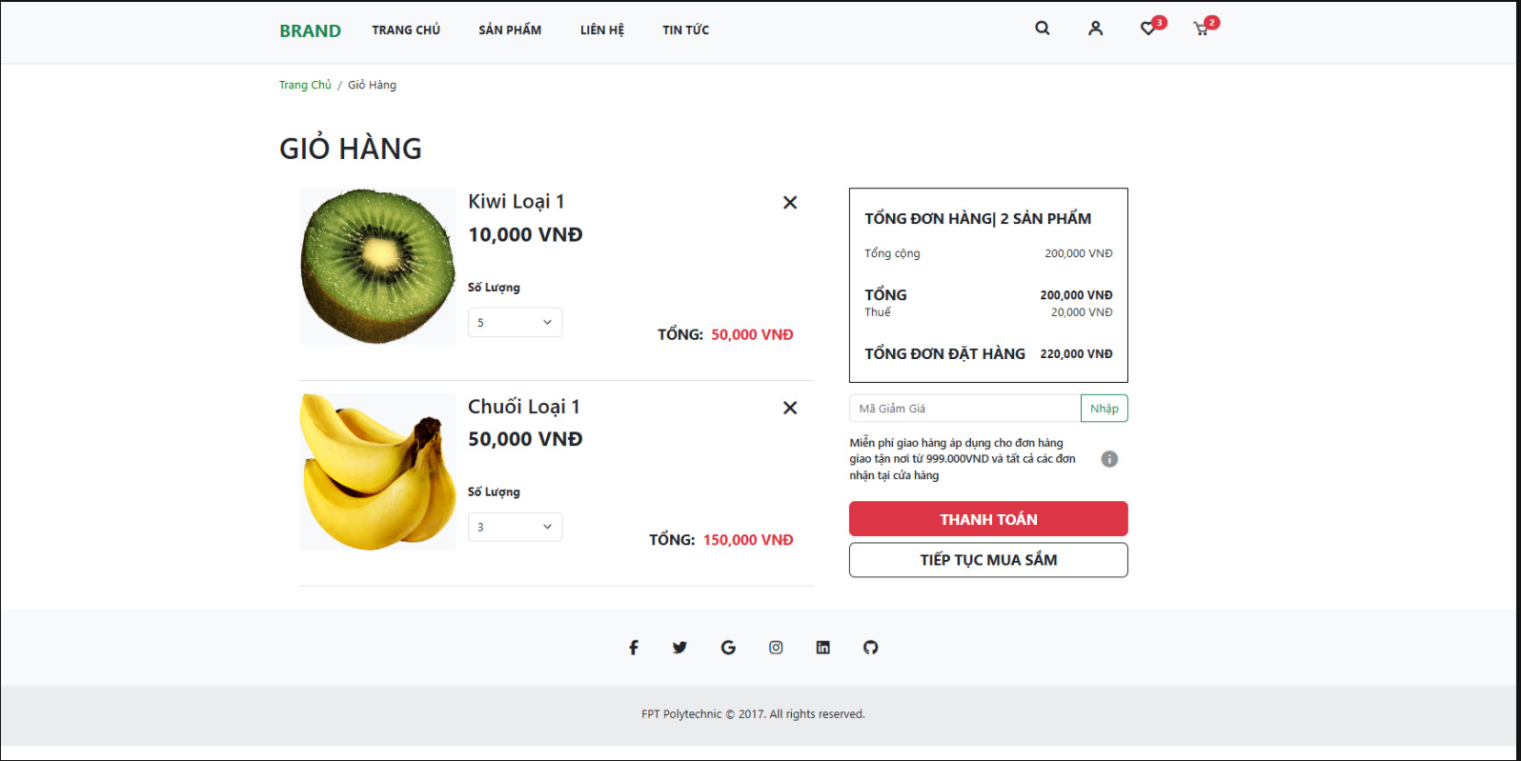

### Thanh toán

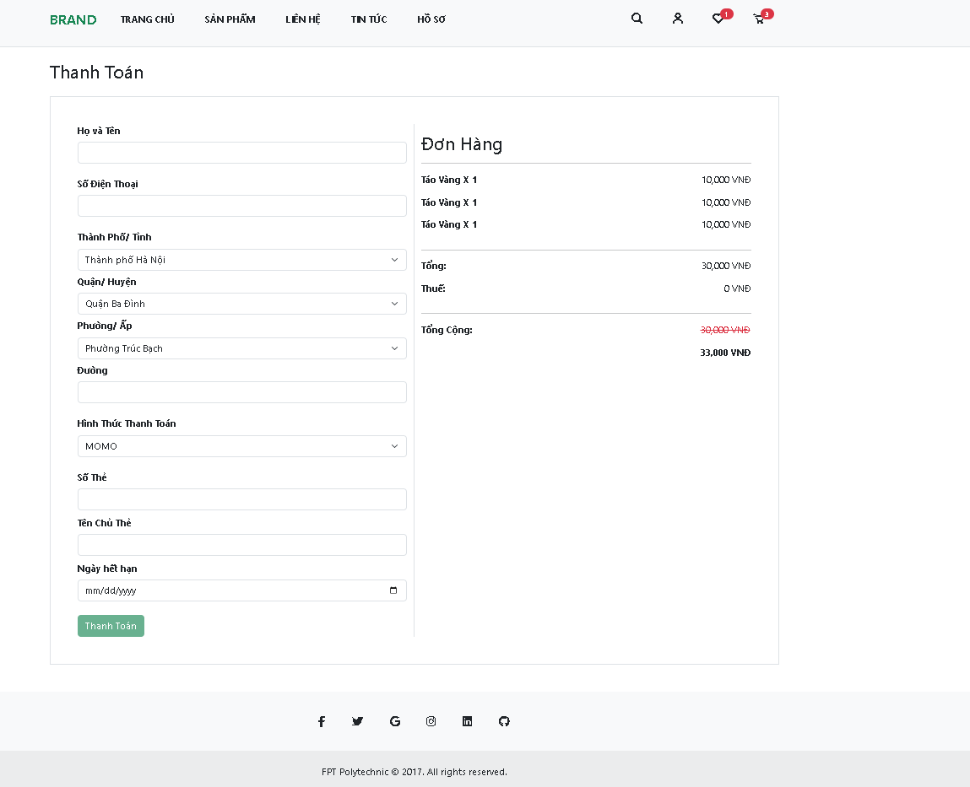

### Yêu thích

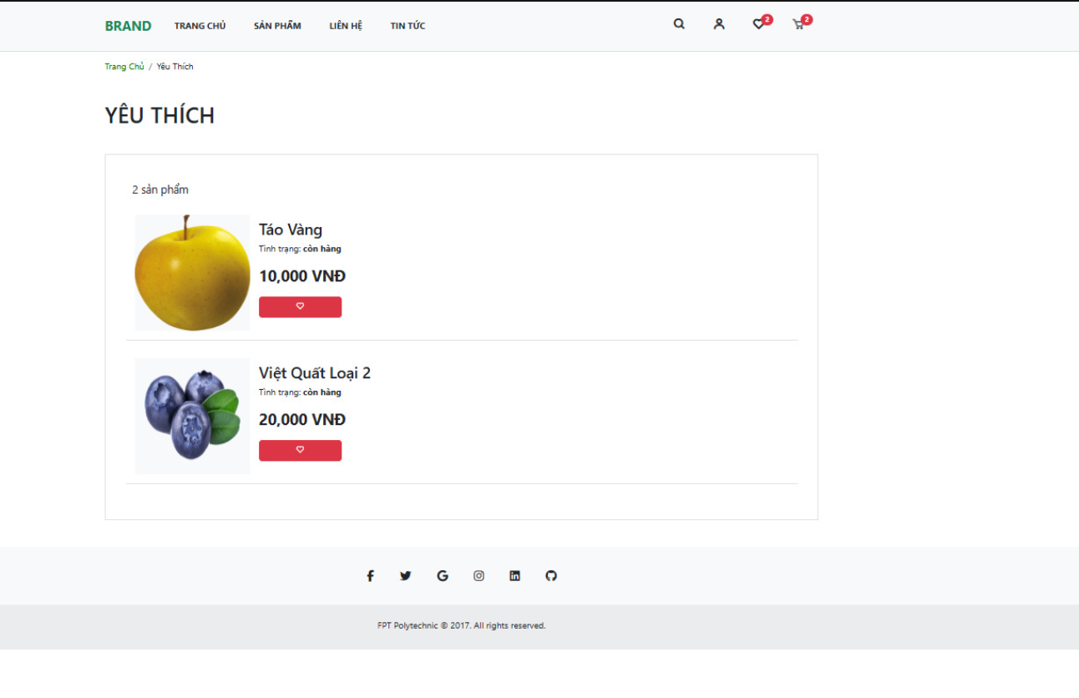

### Trang chủ Admin

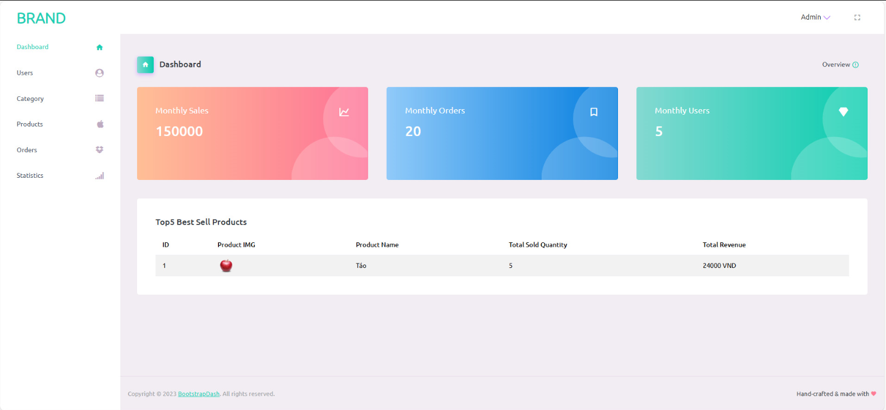

### Quản lý thông tin khách hàng

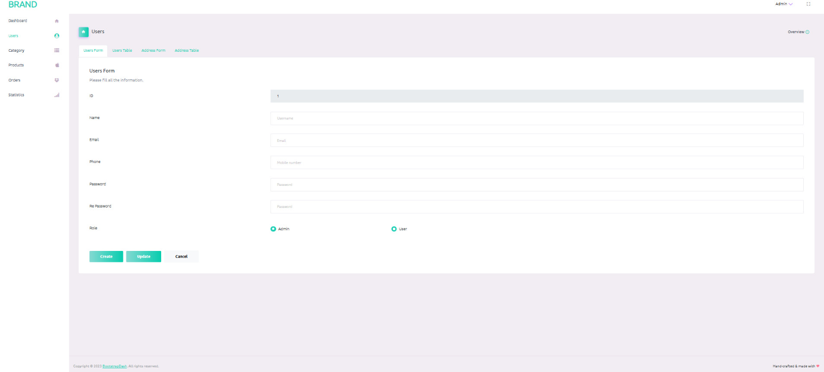

### Bảng thêm thông tin địa chỉ khách hàng

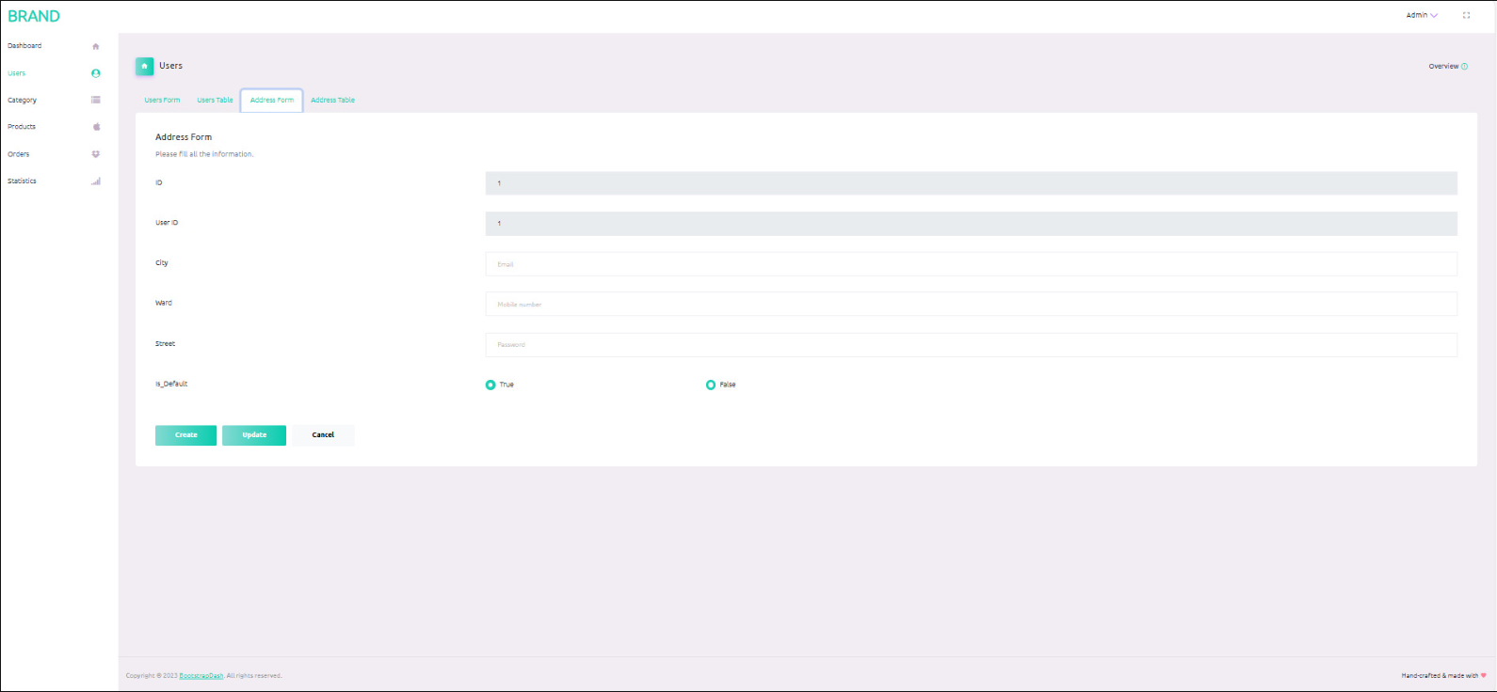

### Quản lý danh mục

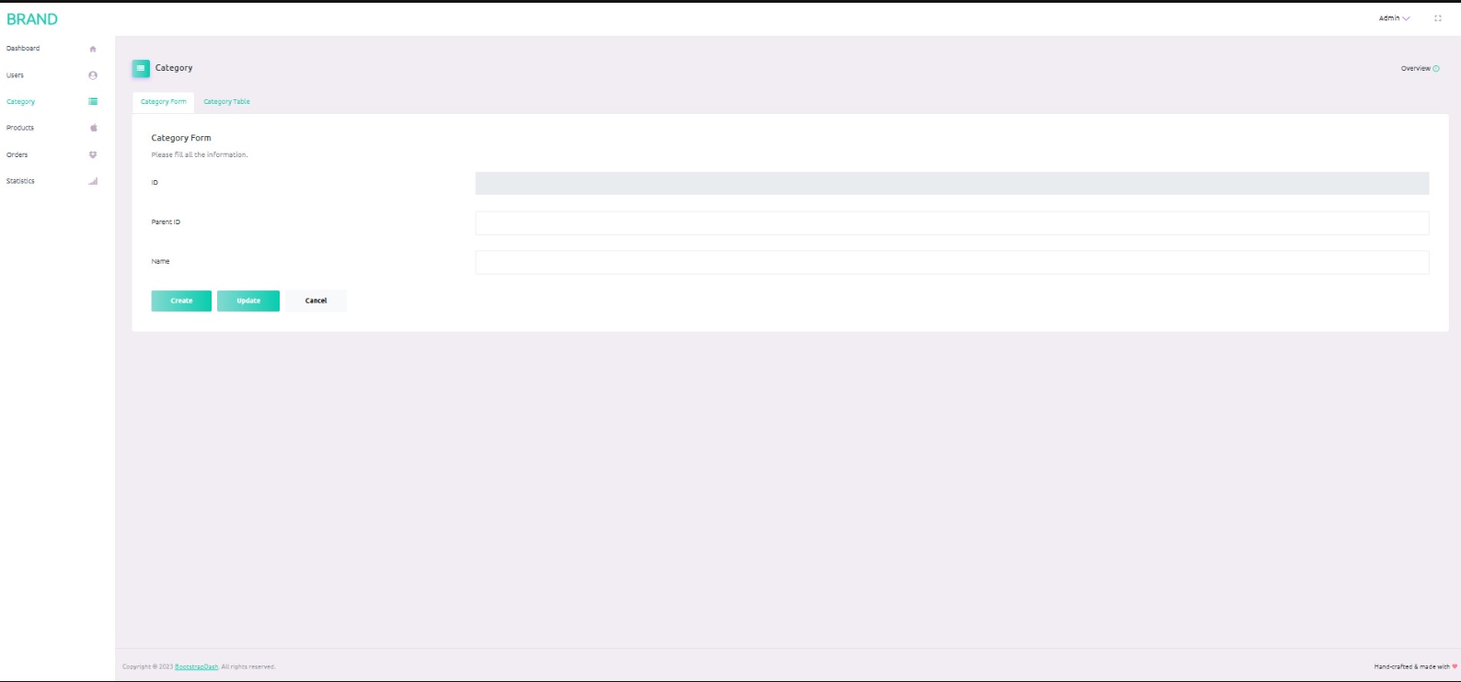

### Quản lý sản phẩm

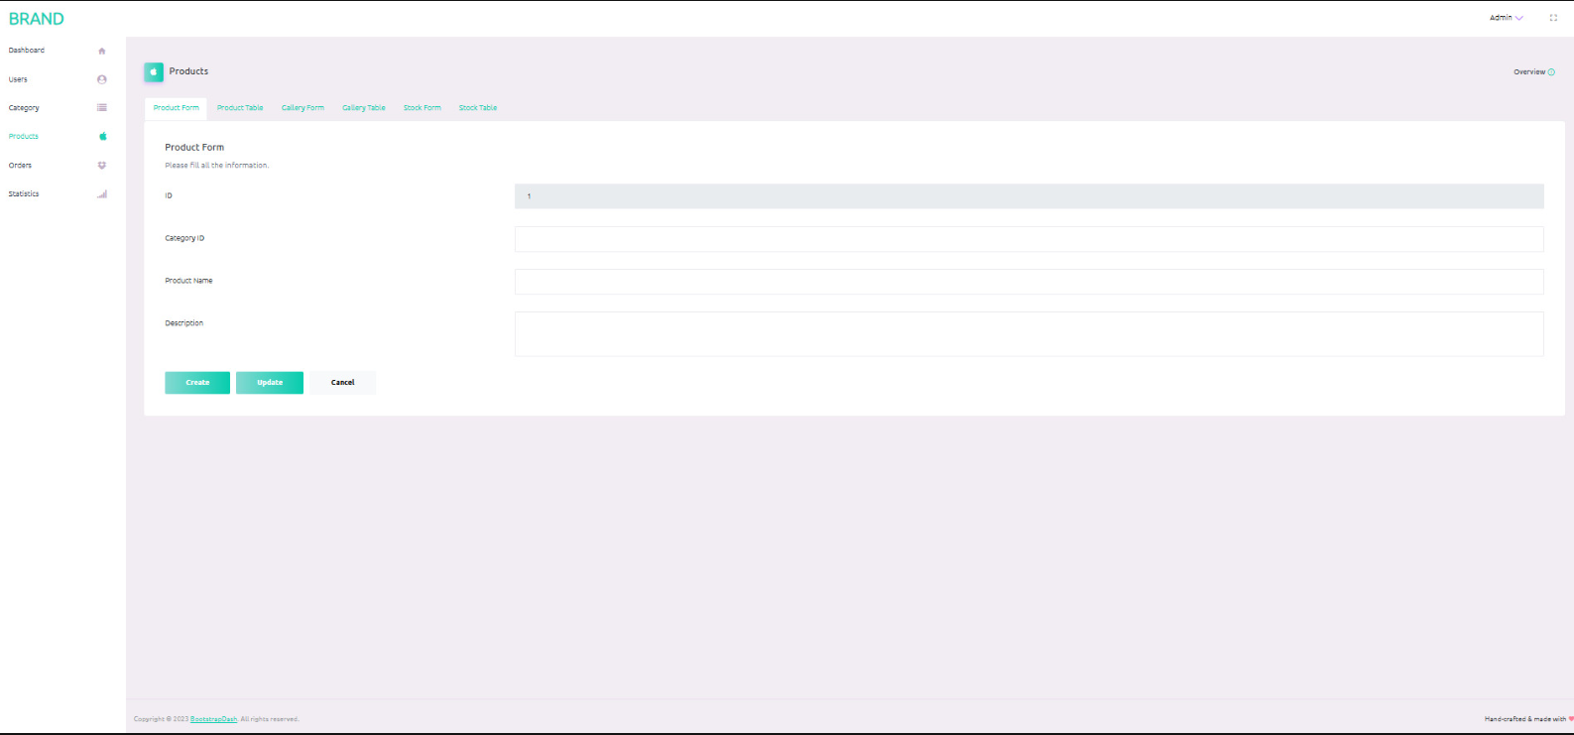

### Bảng thêm sản phẩm vào kho

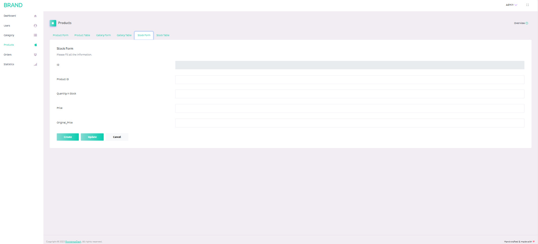

### Quản lý đơn hàng

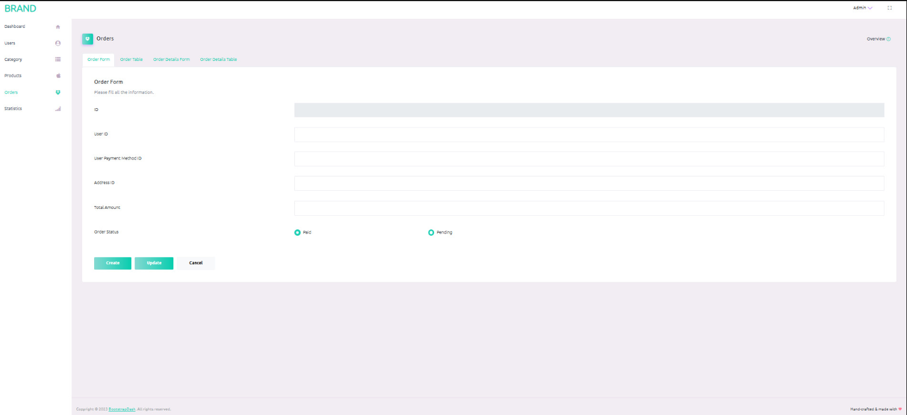

### Quản lý doanh thu

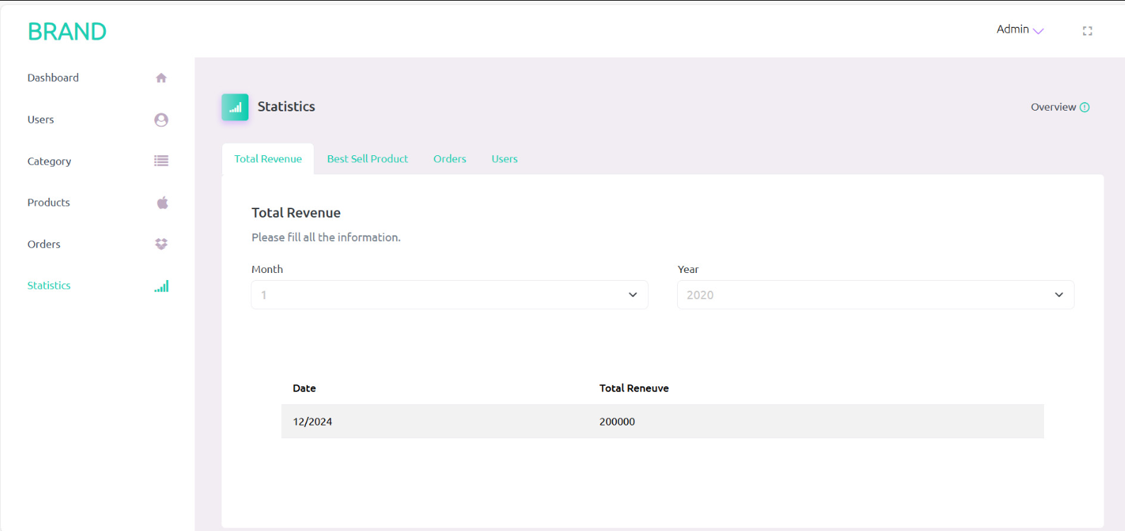

### Đổi thông tin tài khoản

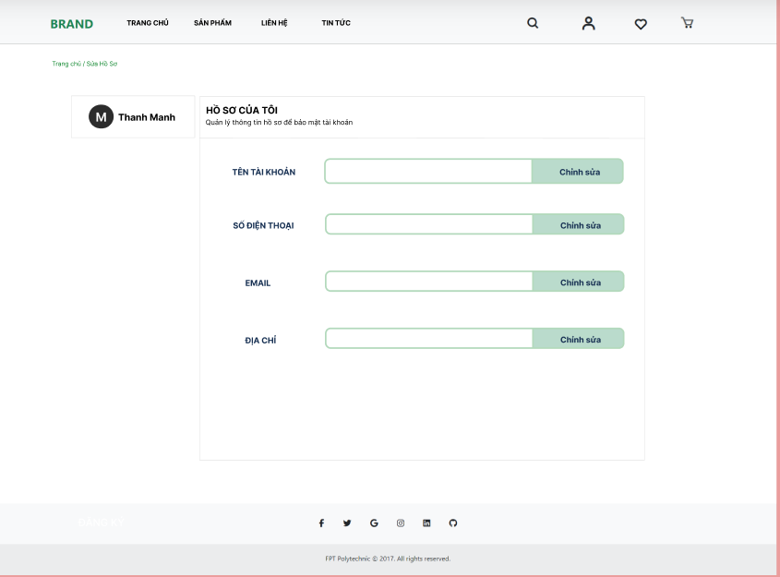

### Đổi mật khẩu

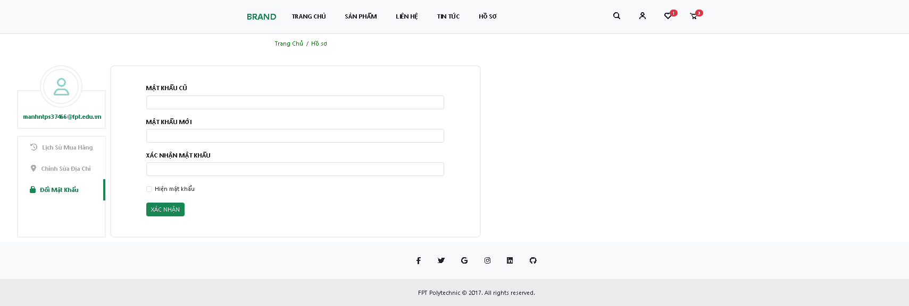

### Xem lịch sử đơn hàng

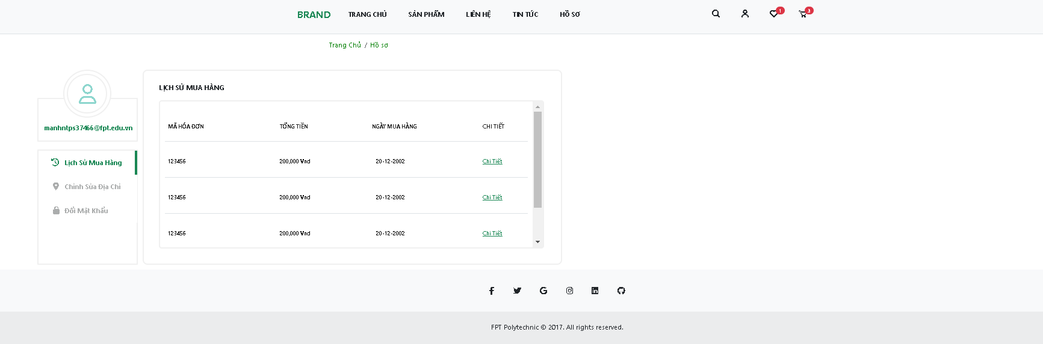

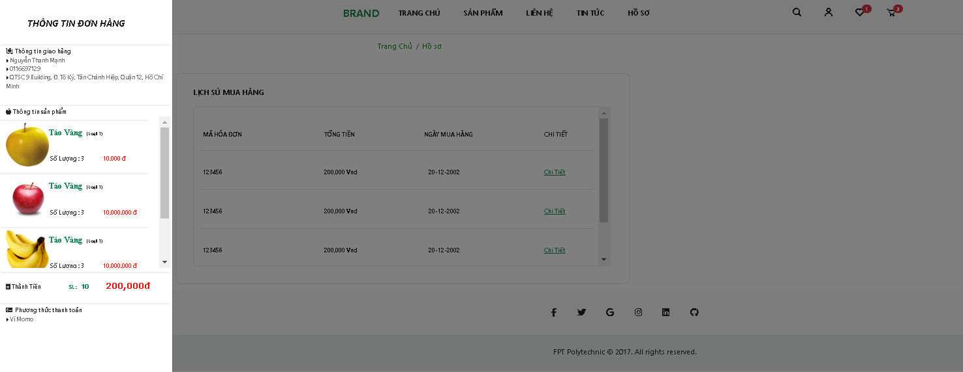

### Trang liên hệ

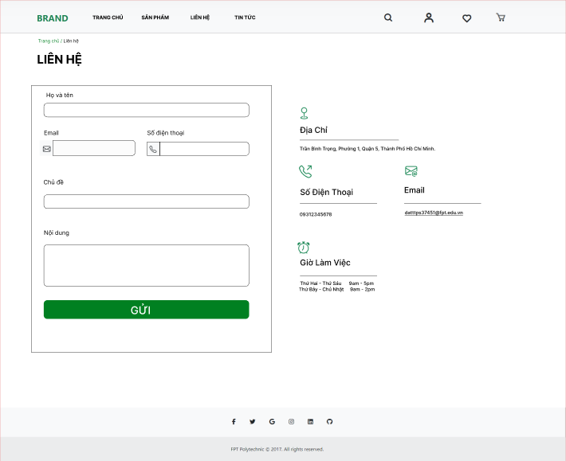



### CHỨC NĂNG

|  |  |  |  |
| --- | --- | --- | --- |
| # | Code | Tên | Mô tả tóm tắt |
| 1 | UC01 | Đăng nhập | Chia thành 3 loại người dùng:  Loại 1: Cho phép Customer, Admin có thể truy cập vào hệ thống để xử lý các thông tin dữ liệu bằng cách đăng nhập vào hệ thống thông qua “Tài khoản” và "Mật khẩu” khi người dùng truy cập vào trang đăng nhập, điền “Tài khoản” và “Mật khẩu” sau đó ấn nút “Đăng nhập”.  Loại 2: Cho phép Customer có thể xem sản phẩm và thêm vào giỏ hàng.  Loại 3: Admin khi đăng nhập vào hệ thống sẽ có thể thay đổi trạng thái hoạt động của cửa hàng và xem đơn đặt hàng của khách. |
| 2 | UC02 | Đăng ký | Guest khi tìm kiếm được sản phẩm như mong muốn thì có thể đăng ký tài khoản và thanh toán. |
| 3 | UC03 | Trang chủ | Trang chủ là trang chính hiển thị tổng quan về cửa hàng, quảng cáo các loại trái cây và một số loại trái cây bán chạy.  Là trang hiển thị những chức năng tương ứng với vai trò của tài khoản. |
| 4 | UC04 | Thanh toán | Hiển thị giao diện người dùng phân theo quyền để hiển thị các chức năng phù hợp (Customer).  Khách hàng được phép thanh toán theo mong muốn.. |
| 5 | UC05 | Quản lý tài khoản | Là chức năng cho phép Customer khi đã có tài khoản và đăng nhập vào hệ thống để có thể xem được đơn đặt hàng và thông tin cá nhân.  Customer khi đăng nhập vào hệ thống có thể chỉnh sửa, cập nhật thông tin của chính mình.  Admin có thể thêm,xóa, sửa thông tin cá nhân. |
| 6 | UC06 | Quản lý đơn hàng | Customer và Admin khi đăng nhập vào hệ thống sẽ có thể    Customer có thể kiểm tra đơn hàng có đúng hay không hoặc hủy (nếu có thể).  Admin có thể xem đơn hàng của khách đã đặt và chỉnh sửa thông tin khách hàng nếu phát sinh thay đổi. |
| 7 | UC07 | Cập nhật thông tin đơn hàng | Admin khi đăng nhập vào hệ thống có thể cập nhật tình trạng của đơn hàng để thông báo cho khách hàng. |
| 8 | UC08 | Tìm kiếm sản phẩm | Customer và Guest có thể tìm kiếm sản phầm và tham khảo giá khi không đăng nhập vào hệ thống. |
| 9 | UC09 | Quản lý thông tin khách hàng | Admin có thể xem được thông tin khách hàng đã đăng ký tài khoản khi đã đăng nhập vào hệ thống. |
| 10 | UC10 | Thống kê | Admin có thể xem trong một ngày cửa hàng đã bán được bao nhiêu sản phẩm và số lượng khách hàng mới đăng ký thêm. |
| 11 | UC11 | Quên mật khẩu | Admin, Customer khi đăng nhập vào hệ thống không thành công có thể chọn chức năng quên mật khẩu để có thể lấy lại mật khẩu. |
| 12 | UC12 | Đổi mật khẩu | Admin, Customer khi muốn đổi mật khẩu sẽ làm theo bước sau. Bấm vào “đổi mật khẩu” sau đó nhập vào mật khẩu cũ, mật khẩu mới và xác nhận lại mật khẩu mới cuối cùng bấm xác nhận thay dổi mật khẩu |
| 13 | UC13 | Xem chi tiết sản phẩm | Customer, Guest khi tìm kiếm món thành công sẽ hiện ra danh sách các loại trái cây. Customer và Guest có thể xem và nhấp vào để xem chi tiết như thành phần, giá cả,… |
| 14 | UC14 | Quản lý sản phẩm | Admin có thể xem danh sách sản phẩm và danh sách các loại đã bán được. |
| 15 | UC15 | Quản lý sản phẩm yêu thích | Admin có thể xem danh sách sản phẩm yêu thích của khách hàng  Customer có thể xem sản phẩm yêu thích của mình. |
| 16 | UC16 | Quản lý đánh giá sản phẩm | Admin có thể xem,phản hồi,xóa đánh giá sản phẩm của khách hàng  Customer có thể xem,xóa,sửa đánh giá sản phẩm của mình. |
| 17 | UC17 | Xem lịch sử mua hàng | Admin có thể xem lịch sử mua hàng của Customer  Customer có thể xem lịch sử mua hàng của mình. |
| 18 | UC18 | Quản lý kho | Admin có thể thêm,xóa,sửa sản phẩm vào kho. |

### ĐẶC TẢ USE CASE

### Đặc tả use case Đăng nhập

|  |  |
| --- | --- |
| **Name** | Đăng nhập. |
| **ID** | UC1. |
| **Description** | Cho phép actor đăng nhập vào hệ thống. |
| **Actor** | Customer, Admin. |
| **Pre-condition** | Actor đã có tài khoản tạo sẵn. |
| **Post-condition** | Nếu đăng nhập thành công – truy cập vào Website. |
| **Trigger** | Actor nhấn [Đăng nhập] |
| **Basic flow** | 1. Nhấn [Đăng nhập]  2. Hiển thị màn hình đăng nhập.  3. Actor nhập tên đăng nhập và mật khẩu.  4. Nhấn nút [Đăng nhập] hoặc nhấn Enter. |
| **Alternative flow** | N/A |
| **Exception flow** | Nếu thất bại – thông báo lỗi. |

### 2.2.1.2 Biểu đồ hoạt động đăng nhập

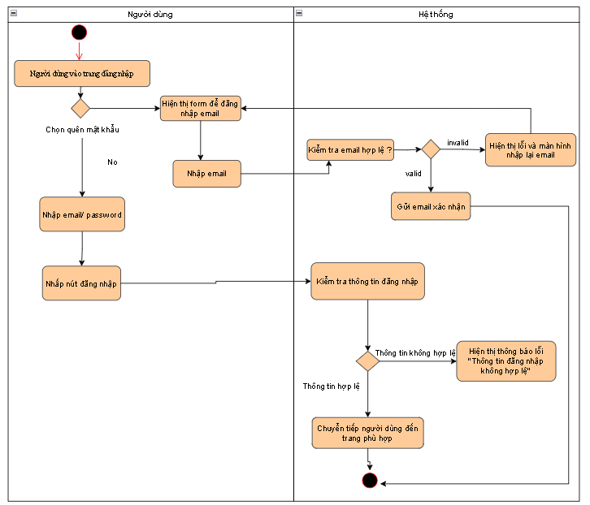

* **Mô tả hoạt động:**

Bước 1: Người dùng gửi yêu cầu đăng nhập vào hệ thống bằng cách click vào nút “Đăng nhập”

Bước 2: Màn hình hiển thị giao diện đăng nhập

Bước 3: Người dùng nhập vào tài khoản và mật khẩu

Bước 4: Hệ thống kiểm tra tính hợp lệ của dữ liệu đầu vào:

* Dữ liệu hợp lệ 🡺 Chuyển sang Bước 5
* Dữ liệu không hợp lệ 🡺 Chuyển sang bước 3

**Bảng 2.2 Kiểm tra dữ liệu đăng nhập**

|  |  |
| --- | --- |
| **Dữ liệu không hợp lệ** | **Thông báo hệ thống** |
| Tài khoản chứa khoảng trắng | Tài khoản không được chứa khoảng trắng |
| Mật khẩu chứa khoảng trắng | Mật khẩu không được chứa khoảng trắng |
| Tài khoản chứa kí tự đặc biệt | Tài khoản không được chứa kí tự đặc biệt |
| Tài khoản ít hơn 3 ký tự | Tài khoản tối thiểu 3 ký tự |
| Tài khoản nhiều hơn 50 ký tự | Tài khoản tối đa 50 ký tự |
| Mật khẩu ít hơn 6 ký tự | Mật khẩu tối thiểu 6 kí tự |
| Mật khẩu nhiều hơn 30 ký tự | Mật khẩu tối đa 30 ký tự |

Bước 5: Hệ thống kiểm tra thông tin đăng nhập trong CSDL:

* Nếu dữ liệu tồn tại trong CSDL 🡺 Chuyển sang Bước 6
* Nếu dữ liệu không tồn tại trong CSDL 🡺 thông báo “Sai tên tài khoản hoặc mật khẩu” và trở lại Bước 3

Bước 6: Cấp quyền đăng nhập cho người dùng

#### 2.2.1.3 Biểu đồ trình tự đăng nhập

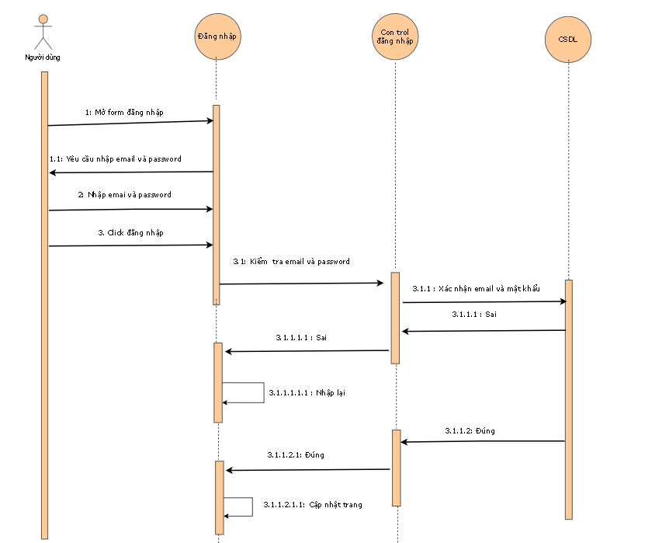

### Đặc tả use case Đăng ký

|  |  |
| --- | --- |
| **Name** | Đăng ký. |
| **ID** | UC1. |
| **Description** | Cho phép actor ký vào hệ thống. |
| **Actor** | Customer, Admin. |
| **Pre-condition** | Actor đã có tài khoản tạo sẵn. |
| **Post-condition** | Nếu đăng ký thành công – truy cập vào Website. |
| **Trigger** | Actor nhấn [Đăng ký] |
| **Basic flow** | 1. Nhấn [Đăng ký]  2. Hiển thị màn hình form đăng ký tài khoản.  3. Actor nhập thông tin đăng ký và xác nhận email.  4. Nhấn nút [Đăng ký] hoặc nhấn Enter. |
| **Alternative flow** | N/A |
| **Exception flow** | Nếu thất bại – thông báo lỗi. |

#### 2.2.2.2 Biểu đồ hoạt động đăng ký

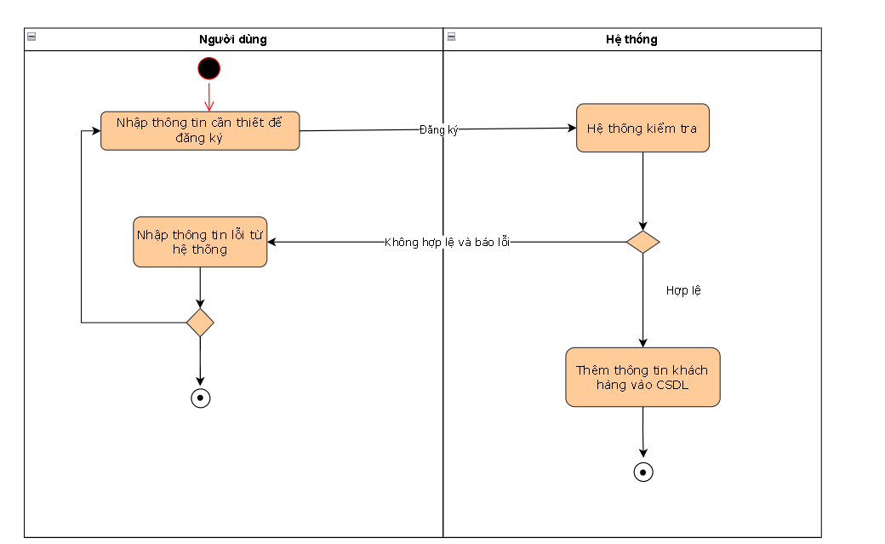

* **Mô tả hoạt động:**

Bước 1: Người dùng gửi yêu cầu đăng nhập vào hệ thống bằng cách click vào nút “Đăng ký”

Bước 2: Màn hình hiển thị giao diện đăng ký

Bước 3: Người dùng nhập vào thông tin đăng ký

Bước 4: Hệ thống kiểm tra tính hợp lệ của dữ liệu đầu vào:

* Dữ liệu hợp lệ. Chuyển sang Bước 5
* Dữ liệu không hợp lệ . Chuyển sang bước 3

Bước 5: Hệ thống kiểm tra thông tin đăng ký trong CSDL:

* Nếu dữ liệu tồn tại trong CSDL. Chuyển sang Bước 3
* Nếu dữ liệu không tồn tại trong CSDL thông báo “đăng lý thành công”

Bước 6: tạo tài khoản thành công

#### 2.2.2.3 Biểu đồ trình tự đăng ký

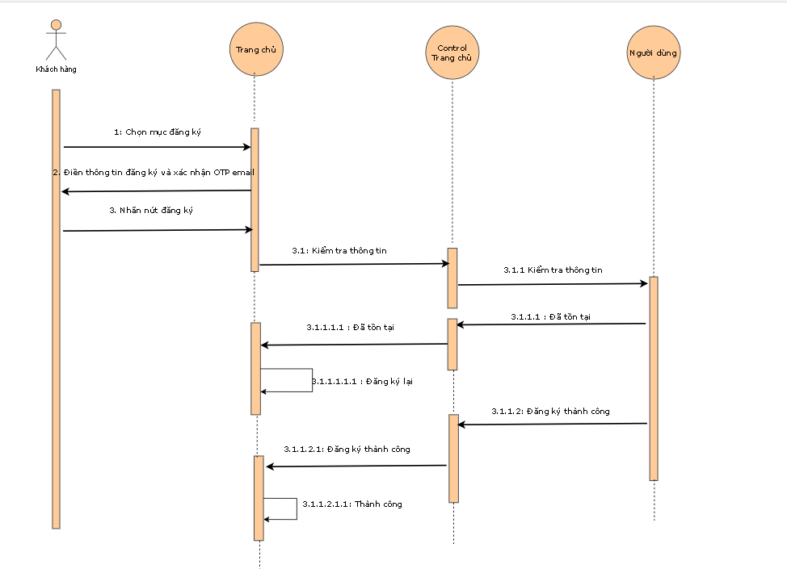

### Đặc tả use case Tìm kiếm

|  |  |
| --- | --- |
| **Name** | Tìm kiếm sản phẩm. |
| **ID** | UC3. |
| **Description** | Cho phép actor tìm kiếm sản phẩm.. |
| **Actor** | Customer, Viewer. |
| **Pre-condition** | Actor phải nhập thông tin sản phẩm. |
| **Post-condition** | Thông tin sản phẩm sẽ xuất hiện (nếu có). |
| **Trigger** | Actor nhập thông tin sản phẩm cần tìm vào ô tìm kiếm. |
| **Basic flow** | 1. Nhập sản phẩm cần tìm.  2. Nhấn [Tìm kiếm] hoặc Enter.  3. Load sản phẩm cần tìm (nếu có). |
| **Alternative flow** | N/A. |
| **Exception** | N/A. |

#### 2.2.3.2 Biểu đồ hoạt động tìm kiếm

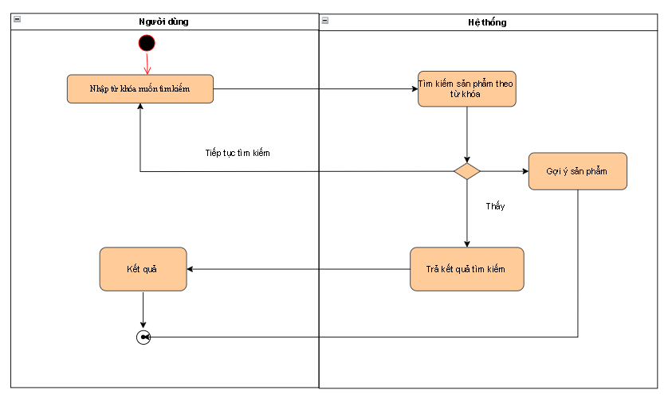

* **Mô tả hoạt động:**

Bước 1: Người dùng nhập từ khóa tìm kiếm

Bước 2: Hệ thống lấy ra danh sách sản phẩm và đối chiếu với từ khóa người dùng nhập vào và đưa ra kết quả

Bước 3: Hiển thị kết quả ra màn hình

#### 2.2.3.3 Biểu đồ trình tự tìm kiếm sản phẩm

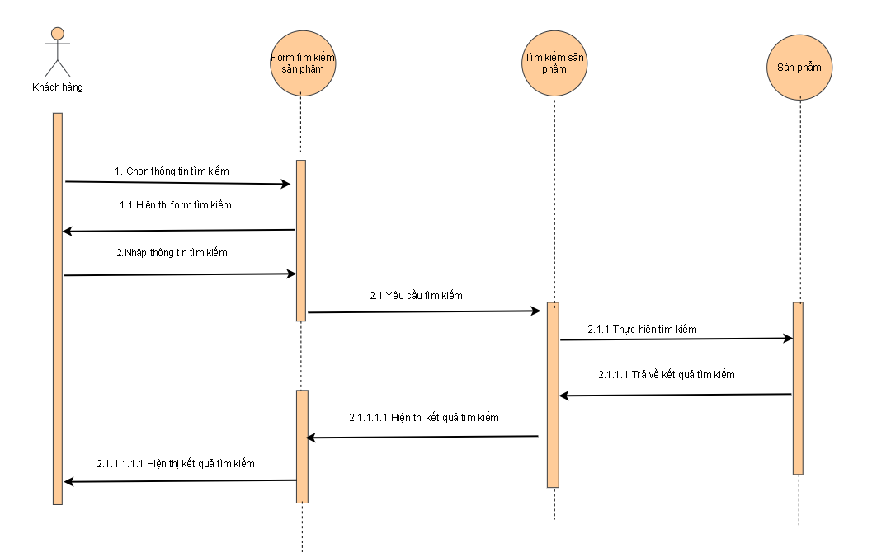

### Đặc tả use case quản lý sản phẩm

|  |  |
| --- | --- |
| **Name** | Quản lý sản phẩm. |
| **ID** | UC4. |
| **Description** | Cho phép actor thêm, sửa, xóa sản phẩm. |
| **Actor** | Admin. |
| **Pre-condition** | Đăng nhập. |
| **Post-condition** | Hiển thị danh sách thông tin sản phẩm. |
| **Trigger** | Actor chọn [Quản lý]/ [Sản phẩm]. |
| **Basic flow** | 1. Chọn [Quản lý].  2. Chọn [Sản phẩm].  3. Danh sách được load và hiển thị danh sách sản phẩm. |
| **Alternative flow** | N/A. |
| **Exception** | Không có dữ liệu. |

#### 2.2.4.2 Biểu đồ hoạt động quản lý sản phẩm

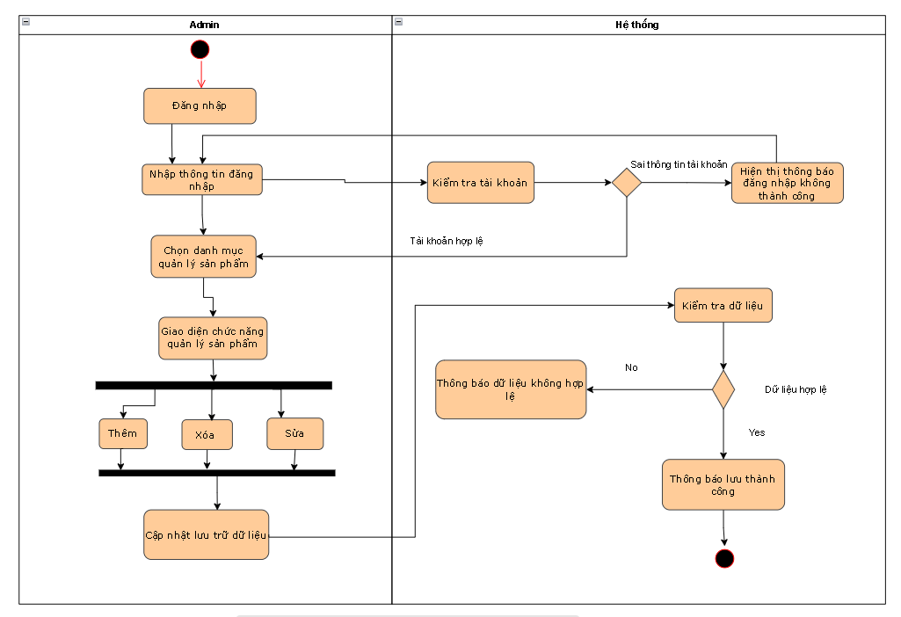

* **Mô tả hoạt động:**

Bước 1: Người dùng gửi yêu chức năng Quản lý sản phẩm bằng cách chọn mục “Quản lý sản phẩm”

Bước 2: Hệ thống hiển thị giao diện chức năng quản lý sản phẩm

Bước 3: Người dùng lựa chọn và thao tác với các chức năng có trong giao diện hiển thị như thêm, sửa hay xóa thông tin sản phẩm và sau đó lưu lại kết quả.

Bước 4: Hệ thống kiểm tra tính hợp lệ của dữ liệu được lưu vào CSDL(Vd: Người dùng có điền hết các trường dữ liệu bắt buộc?, Người dùng có điền đúng kiểu dữ liệu của các cột thông tin?, Dữ liệu đã trùng với dữ liệu nào khác trong CSDL hay ko ?,…)

* Nếu dữ liệu hợp lệ 🡺 Chuyển sang bước 5.
* Nếu dữ liệu không hợp lệ 🡺 thông báo “Lưu thất bại” đồng thời trở lại Bước 3.

Bước 5: Hệ thống thông báo “Lưu thành công”.

#### 2.2.4.3 Biểu đồ trình tự quản lý sản phẩm

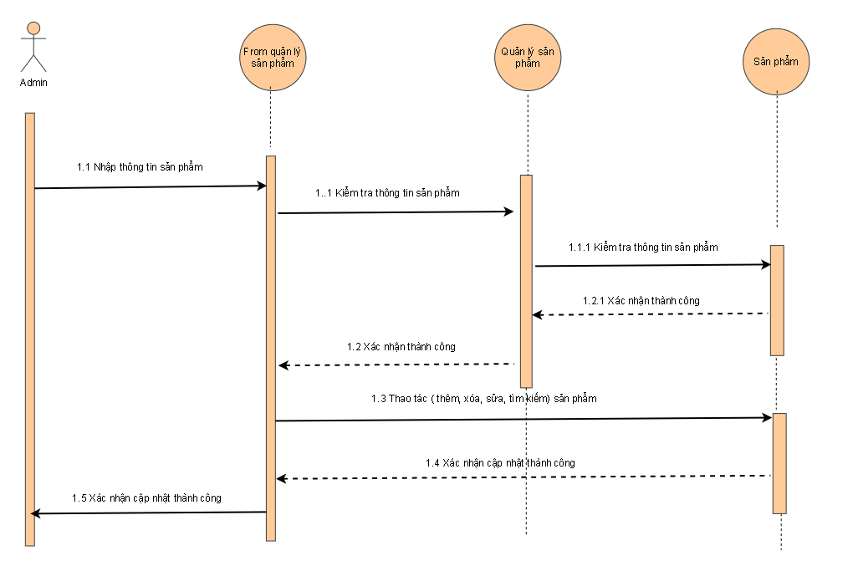

### Đặc tả use case Quản lý danh mục sản phẩm

|  |  |
| --- | --- |
| **Name** | Quản lý loại sản phẩm. |
| **ID** | UC5. |
| **Description** | Cho phép actor thêm, sửa, xóa loại sản phẩm |
| **Actor** | Admin.. |
| **Pre-condition** | Đăng nhập. |
| **Post-condition** | Hiển thị danh sách loại sản phẩm |
| **Trigger** | Actor chọn [Quản lý]/ [Loại sản phẩm] .. |
| **Basic flow** | 1. Nhấn [Quản lý].  2. Nhấn [Loại sản phẩm].  3. Danh sách được load và hiển thị danh sách loại sản phẩm. |
| **Alternative flow** | N/A. |
| **Exception** | Không có dữ liệu. |

#### 2.2.5.2 Biểu đồ hoạt động danh mục sản phẩm

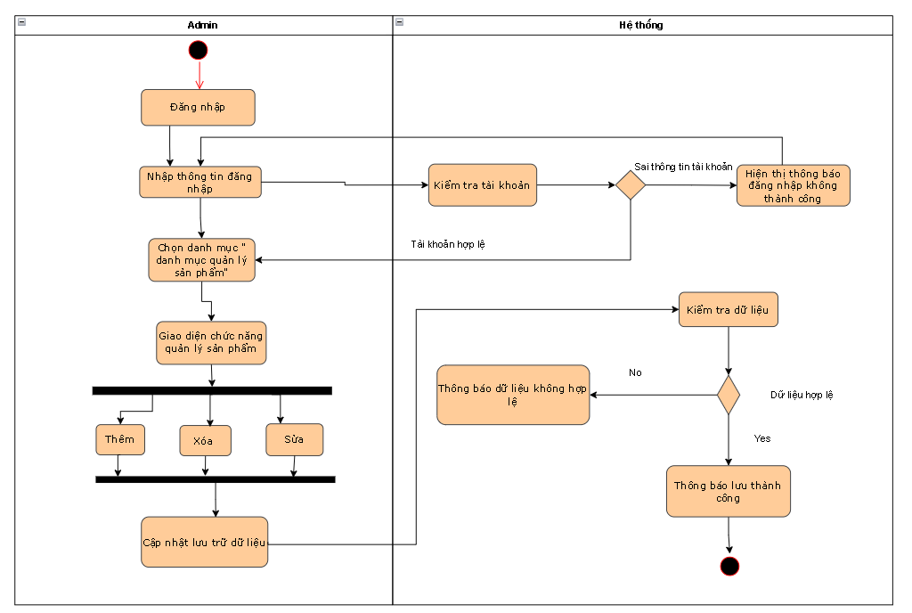

* **Mô tả hoạt động:**

Bước 1: Người dùng gửi yêu chức năng Quản lý danh mục sản phẩm bằng cách chọn mục “Quản lý danh mục sản phẩm”

Bước 2: Hệ thống hiển thị giao diện chức năng quản lý danh mục sản phẩm

Bước 3: Người dùng lựa chọn và thao tác với các chức năng có trong giao diện hiển thị như thêm, sửa hay xóa thông tin sản phẩm và sau đó lưu lại kết quả.

Bước 4: Hệ thống kiểm tra tính hợp lệ của dữ liệu được lưu vào CSDL(Vd: Người dùng có điền hết các trường dữ liệu bắt buộc?, Người dùng có điền đúng kiểu dữ liệu của các cột thông tin?, Dữ liệu đã trùng với dữ liệu nào khác trong CSDL hay ko ?,…)

* Nếu dữ liệu hợp lệ 🡺 Chuyển sang bước 5.
* Nếu dữ liệu không hợp lệ 🡺 thông báo “lưu thất bại” đồng thời trở lại bước 3.

Bước 5: Hệ thống thông báo “Lưu thành công”.

#### 2.2.5.3 Biểu đồ trình tự danh mục sản phẩm

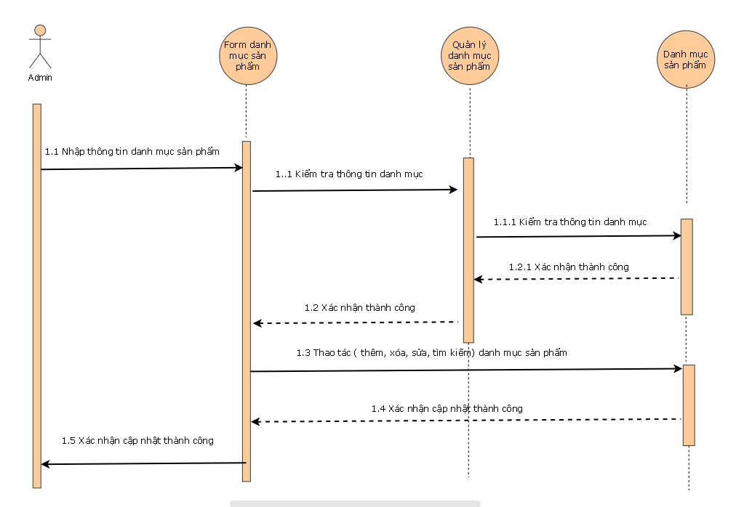

### Đặc tả use case Quản lý khách hàng

|  |  |
| --- | --- |
| **Name** | Quản lý khách hàng. |
| **ID** | UC10. |
| **Description** | Cho phép actor thêm, sửa, xóa khách hàng |
| **Actor** | Admin.. |
| **Pre-condition** | Đăng nhập. |
| **Post-condition** | Hiển thị danh sách khách hàng |
| **Trigger** | Actor chọn [Quản lý]/ [Loại sản phẩm] .. |
| **Basic flow** | 1. Nhấn [Quản lý].  2. Nhấn [quản lý khách hàng].  3. Danh sách được load và hiển thị danh sách khách hàng. |
| **Alternative flow** | N/A. |
| **Exception** | Không có dữ liệu. |

#### 2.2.8.2 Biểu đồ hoạt động quản lý khách hàng

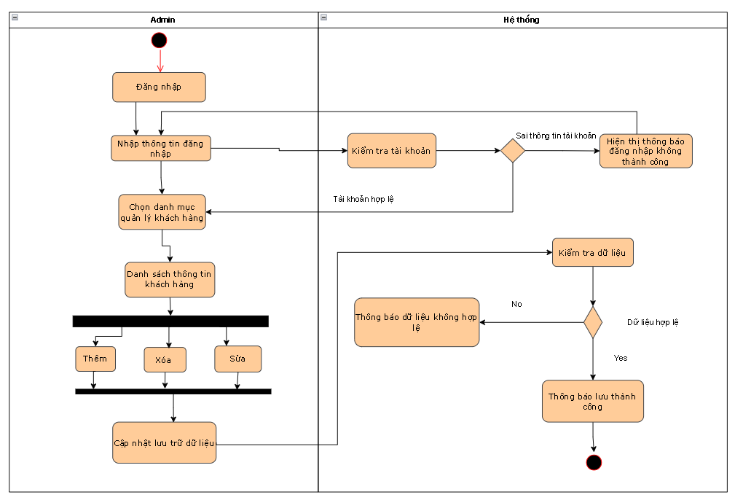

* **Mô tả hoạt động:**

Bước 1: Người dùng gửi yêu chức năng quản lý khách hàng bằng cách chọn mục “quản lý khách hàng”

Bước 2: Hệ thống hiển thị giao diện chức năng quản lý khách hàng.

Bước 3: Người dùng lựa chọn và thao tác với các chức năng có trong giao diện hiển thị như thêm, sửa hay xóa thông tin khách hàng và sau đó lưu lại kết quả.

Bước 4: Hệ thống kiểm tra tính hợp lệ của dữ liệu được lưu vào CSDL(Vd: Người dùng có điền hết các trường dữ liệu bắt buộc?, Người dùng có điền đúng kiểu dữ liệu của các cột thông tin?, Dữ liệu đã trùng với dữ liệu nào khác trong CSDL hay ko ?,…)

* Nếu dữ liệu hợp lệ -> Chuyển sang bước 5.
* Nếu dữ liệu không hợp lệ -> thông báo “lưu thất bại” đồng thời trở lại bước 3.

Bước 5: Hệ thống thông báo “Lưu thành công”.

#### 2.2.8.3 Biểu đồ trình tự quản lý khách hàng

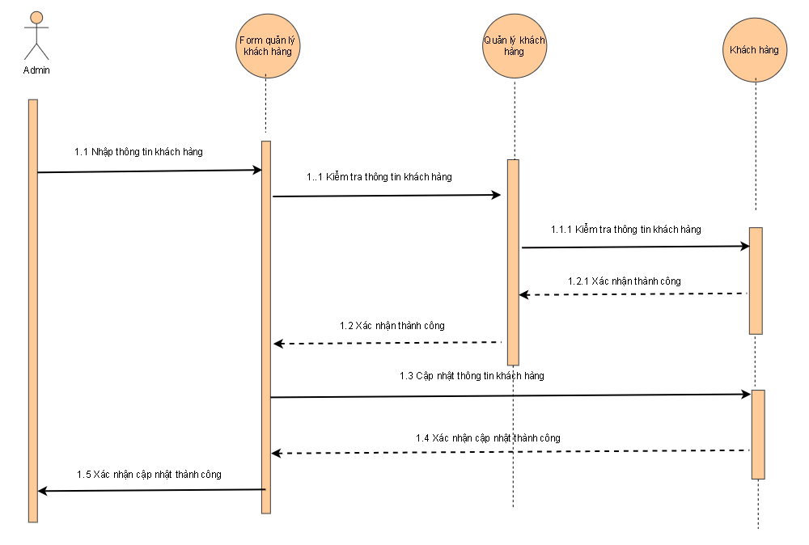

### Đặc tả use case Thêm vào giỏ hàng

|  |  |
| --- | --- |
| **Name** | Thêm vào giỏ hàng. |
| **ID** | UC9. |
| **Description** | Cho phép actor đặt hàng. |
| **Actor** | Customer. |
| **Pre-condition** | Đăng nhập.  Giỏ hàng có sản phẩm. |
| **Post-condition** | Đơn hàng được thanh toán. |
| **Trigger** | Nhấn [thanh toán]. |
| **Basic flow** | 1. Nhấn [thanh toán]  2. Đơn hàng chuyển vào trang thanh toán |
| **Alternative flow** | N/A. |
| **Exception** | N/A. |

#### 2.2.9.2 Biểu đồ hoạt động quản lý giỏ hàng

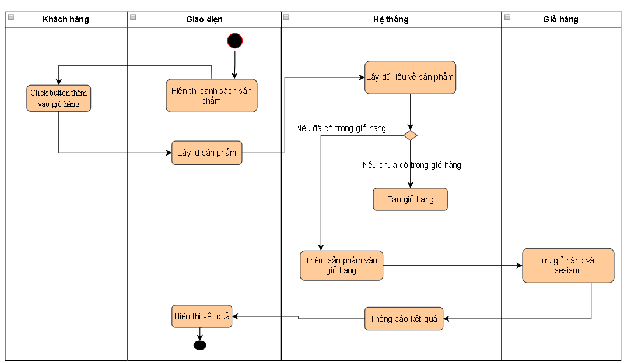

* **Mô tả hoạt động:**

Bước 1: Người dùng muốn đặt hàng thì click vào nút thêm sản phẩm để tạo giỏ hàng.

Bước 2: Thay đổi số lượng sản phẩm , thêm mới sản phẩm trong giỏ hàng.

Bước 3: Hệ thống load lại giỏ hàng

Bước 4: Hiển thị lên màn hình kết quả giỏ hàng.

#### 2.2.9.3 Biểu đồ trình tự quản lý giỏ hàng

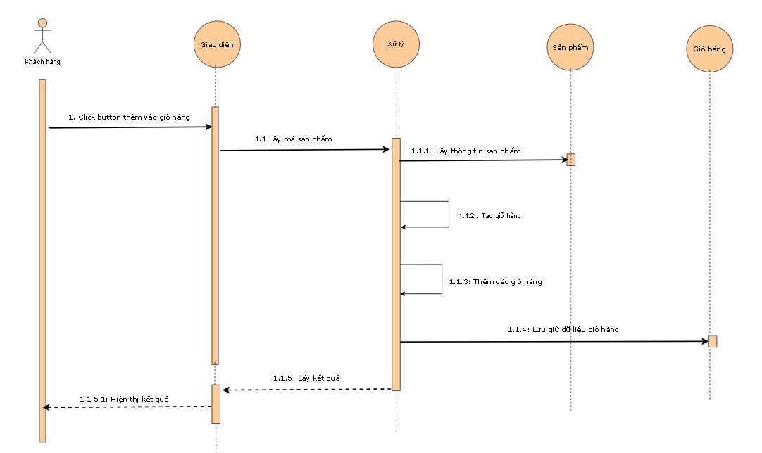

### Đặc tả use case thanh toán

|  |  |
| --- | --- |
| **Name** | Thanh toán. |
| **ID** | UC10. |
| **Description** | Cho phép actor thanh toán đơn hàng. |
| **Actor** | Customer. |
| **Pre-condition** | Đăng nhập.  Giỏ hàng có sản phẩm. |
| **Post-condition** | Đơn hàng được xác nhận và sẽ giao hàng. |
| **Trigger** | Nhấn [Thanh toán]. |
| **Basic flow** | 1. Nhấp thống tin giao hàng, chọn các thanh toán  2. Nhấn [Thanh toán].  3. Đơn hàng chuyển vào trạng thái “Đang giao”. |
| **Alternative flow** | N/A. |
| **Exception** | N/A. |

#### 2.2.10.2 Biểu đồ hoạt động quản lý thanh toán

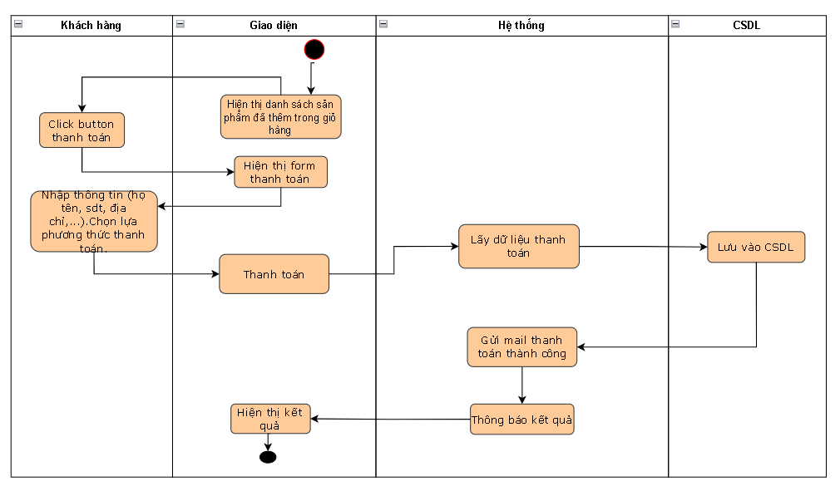

*Hình 2.29 Biểu đồ hoạt động thanh toán online*

* **Mô tả hoạt động:**

Bước 1: Người dùng muốn thanh toán thì click vào nút “thanh toán online”

Bước 2: Nhập các thông tin cần thiết như họ tên, số điện thoại, địa chỉ,…Chọn phương thức thanh toán(thẻ tín dụng, Papal..)

Bước 3: Hệ thống kiểm tra thông tin nhập vào

Nếu hợp lệ chuyển sang bước 4

Nếu không hợp lệ chuyển về bước 2 và đưa ra thông báo

|  |  |
| --- | --- |
| **Dữ liệu không hợp lệ** | **Thông báo hệ thống** |
| Các ô dữ liệu để trống | Vui lòng không bỏ trống ô này |

Bước 4: Hệ thống tạo đơn hàng và lưu vào cơ sở dữ liệu

Bước 5: Hiển thị lên màn hình kết quả và đưa ra thông báo “Bạn đã đặt hàng thành công. Chúng tôi sẽ liên hệ trong 24h để xác nhận đơn hàng”

#### 2.2.10.3 Biểu đồ trình tự quản lý thanh toán

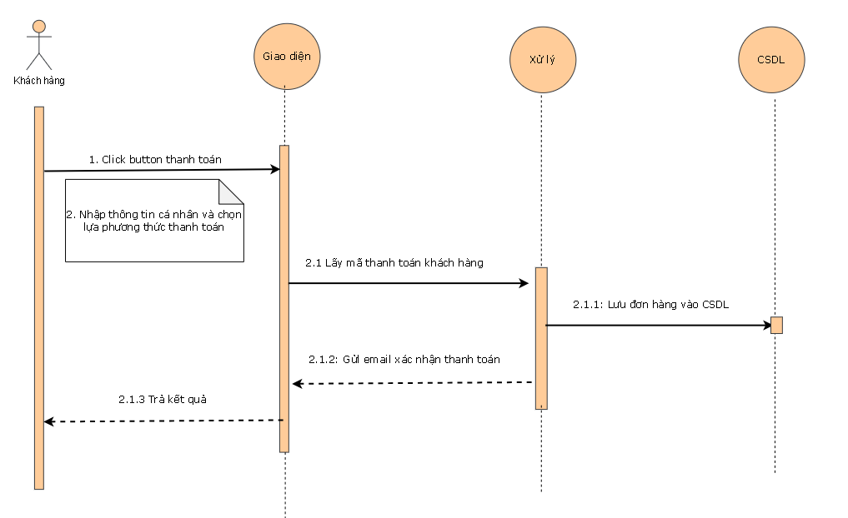

### Đặc tả use case quản lý doanh thu

|  |  |
| --- | --- |
| **Name** | Quản lý thống kê. |
| **ID** | UC9. |
| **Description** | Cho phép actor quản lý thống kê doanh thu: theo loại, theo khách hàng, theo năm, theo quý, theo tháng. |
| **Actor** | Admin. |
| **Pre-condition** | Đăng nhập. |
| **Post-condition** | Hiển thị danh sách thống kê. |
| **Trigger** | Actor chọn [Thống kê]. |
| **Basic flow** | 1. Chọn [Thống kê].  2. Danh sách được load và hiển thị các thống kê. |
| **Alternative flow** | N/A. |
| **Exception** | Không có dữ liệu. |

#### 2.2.11.2 Biểu đồ hoạt động thống kê

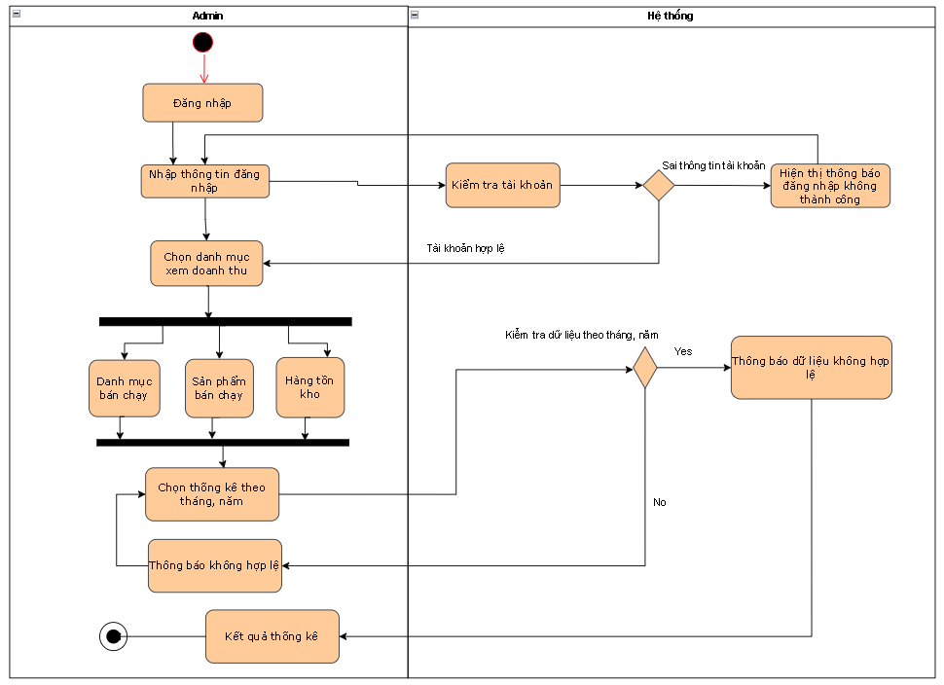

* **Mô tả hoạt động:**

Bước 1: Người dùng gửi yêu chức năng thống kê doanh thu bằng cách chọn mục “Thống kê doanh thu”

Bước 2: Hệ thống hiển thị giao diện chức năng thống kê doanh thu

Bước 3: Người dùng nhập vào tháng, năm cần thống kê sau đó ấn nút thống kê theo (danh mục bán chạy, sản phẩm bán chạy, hàng tồn kho) trên giao diện.

Bước 4: Hệ thống kiểm tra tính hợp lệ của dữ liệu được lưu trong CSDL(Vd: Người dùng có điền hết các trường dữ liệu bắt buộc?, Người dùng có điền đúng kiểu dữ liệu của các cột thông tin?, Dữ liệu đã trùng với dữ liệu nào khác trong CSDL hay ko ?,…)

Bước 5: Trả về kết quả.

#### 2.2.11.3 Biểu đồ trình tự thống kê

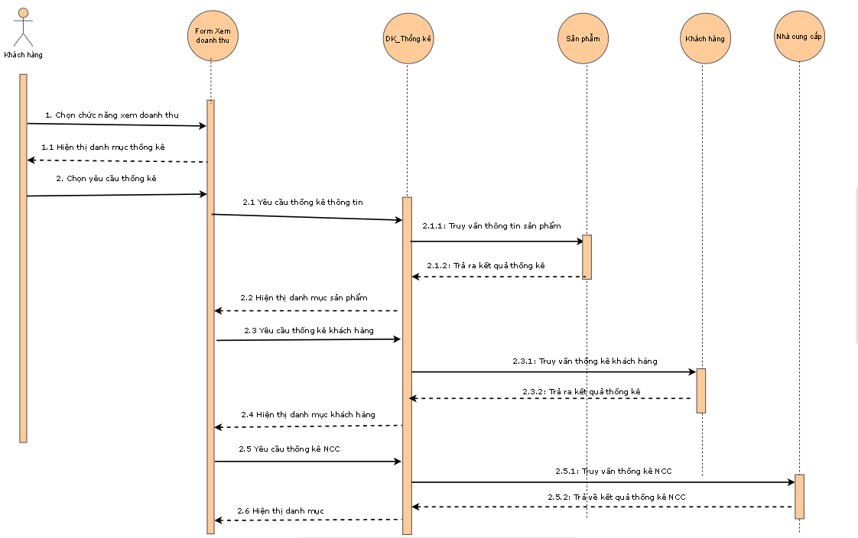

### Đặc tả use case Đánh giá sản phẩm

|  |  |
| --- | --- |
| **Name** | Đánh giá |
| **ID** | UC2. |
| **Description** | Cho phép actor đánh giá sản phẩm đã mua. |
| **Actor** | Customer. |
| **Pre-condition** | Đăng nhập.  Đánh giá sản phẩm. |
| **Post-condition** | Truy cập vào Website chọn đánh giá sản phẩm |
| **Trigger** | Nhấn [Đánh giá]. |
| **Basic flow** | 1. Nhấn [Đánh giá]. |
| **Alternative flow** | N/A. |
| **Exception** | N/A. |

#### 2.2.12.2 Biểu đồ hoạt động đánh giá sản phẩm

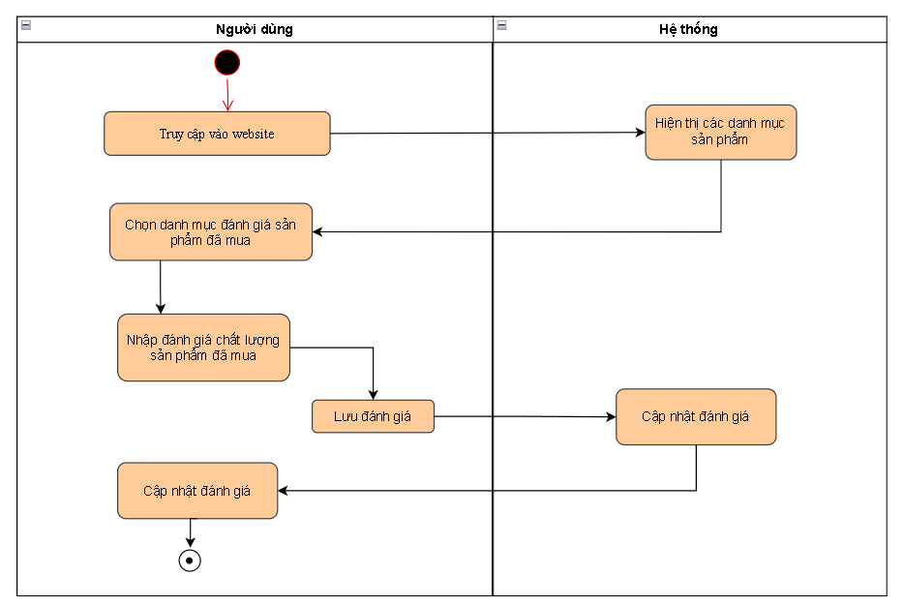

*Hình 2.35Biểu đồ hoạt động đánh giá sản phẩm*

* **Mô tả hoạt động:**

Use case cho phép người dùng truy cập vào website để viết bình luận đánh giá về chất lượng sản phẩm

- Dòng sự kiện khác: Không có.

- Yêu cầu đặc biệt: Không có.

- Tiền điều kiện: không có.

- Hậu điều kiện: Nếu use case thành công thì người dùng sẽ có quyền sử dụng hệ thống để viết bình luận, đánh giá

- Luồng sự kiện:

+ Sau khi truy cập website, hệ thống sẽ hiện ra mục đánh giá của khách hàng, những đánh giá của khách hàng về chất lượng và sản phẩm của web.

#### 2.2.12.3 Biểu đồ trình tự đánh giá sản phẩm

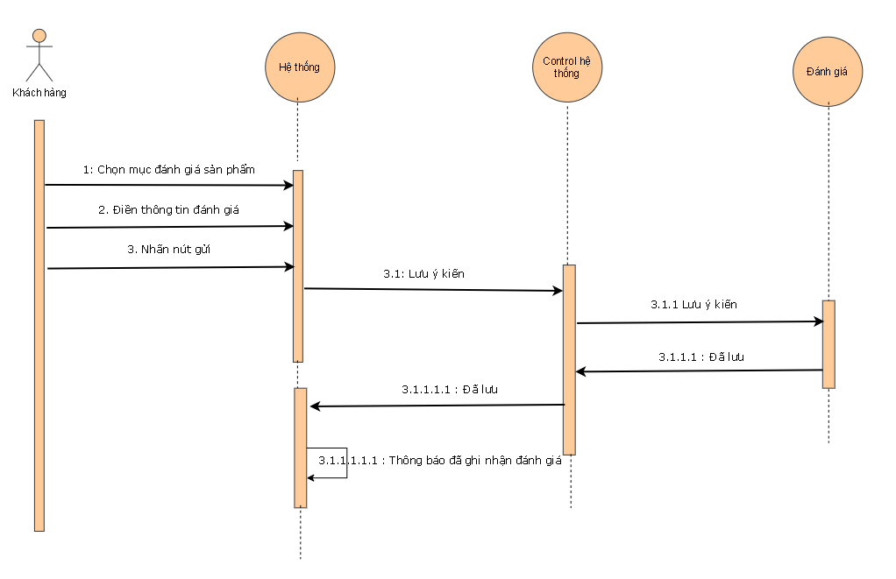

**PHẦN 4 – THIẾT KẾ HỆ THỐNG**



## MÔ HÌNH CÔNG NGHỆ

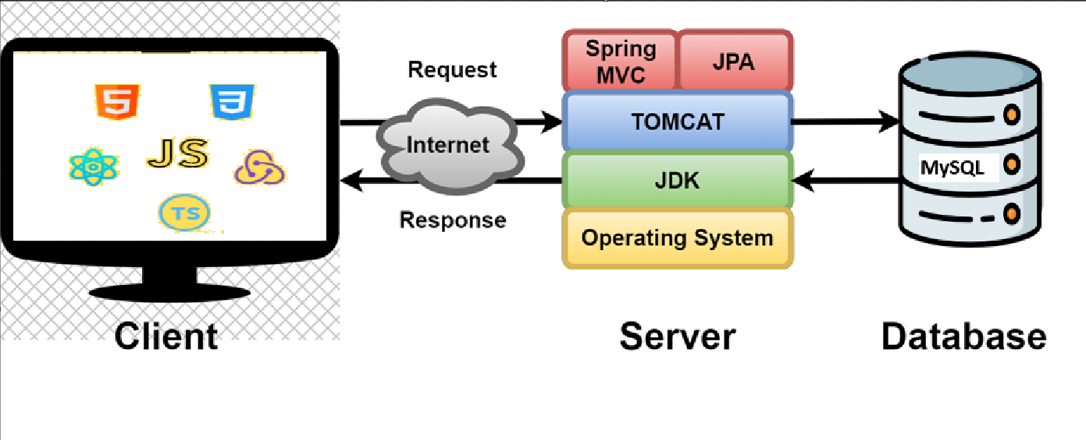

## THIẾT KẾ GIAO DIỆN

### Biểu đồ hệ thống hoạt động của Admin

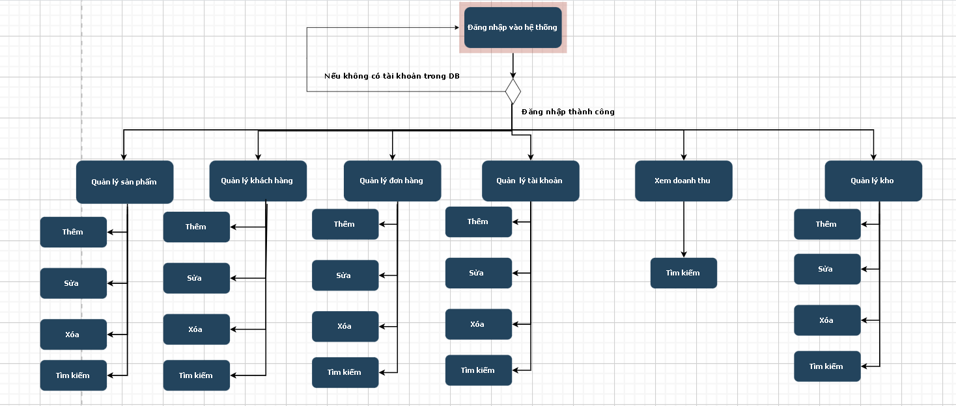

### Biểu đồ hệ thống hoạt động của Customer

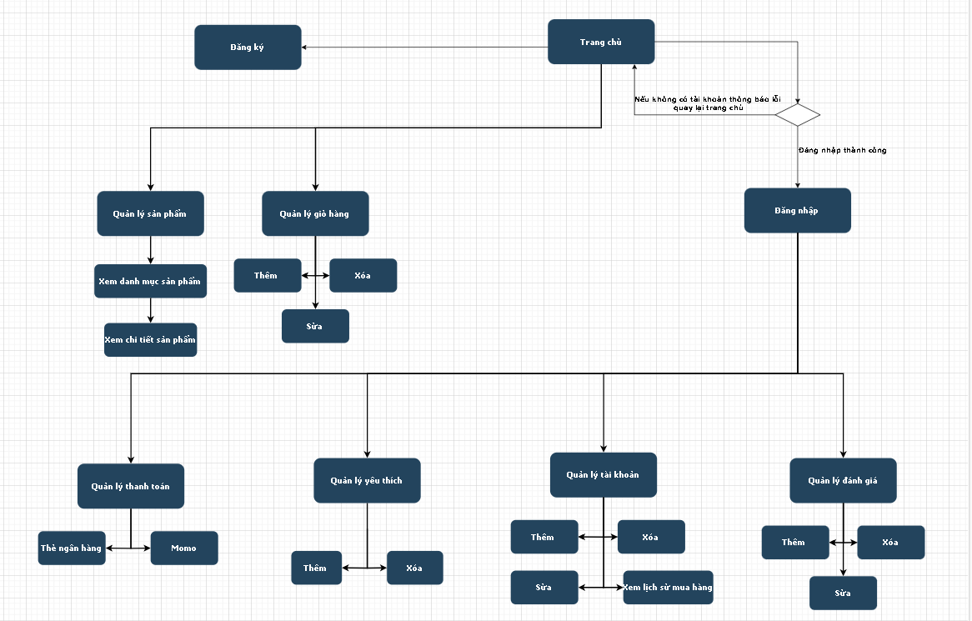

### Biểu đồ hệ thống hoạt động của Guest

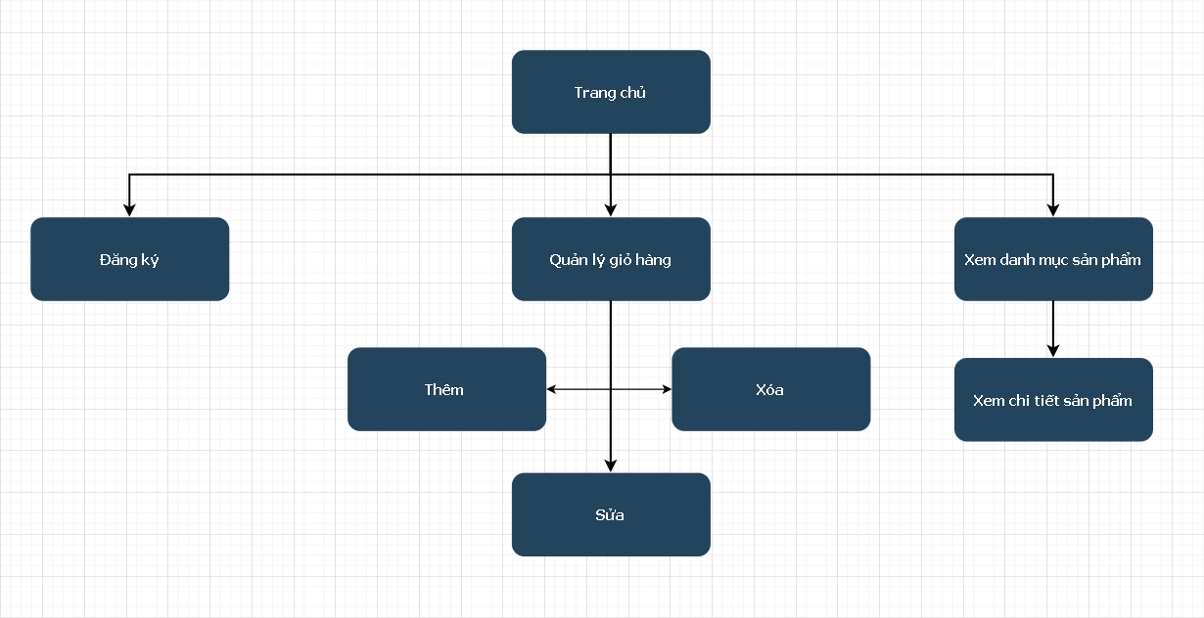

## MÔ HÌNH TỔ CHỨC HỆ THỐNG

**Front-end**

**Back-end Java**

Chứa các lớp entity

**Dao**

Chứa các lớp truy xuất dữ liệu, truy vấn với databaseBÁO

**Service và Untils**

Chứa các lớp xử lý logic để trả dữ liệu thích hợp về cho client

**Controller**

Chứa các lớp tiếp nhận request từ người dùng, gọi Service phù hợp để xử lý request và gửi response về cho người dùng

## MỐI LIÊN HỆ GIỮA CÁC THỰC THỂ (ERD)

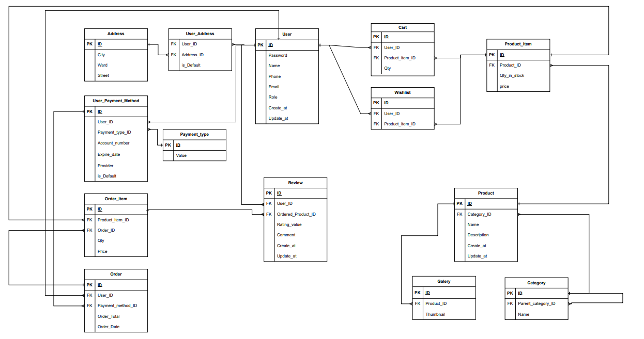

# **PHẦN 5 – THỰC HIỆN DỰ ÁN**



## TẠO CSDL CHO DỰ ÁN

### MÔ TẢ CÁCH THỰC HIỆN

Viết mã SQL để chèn dữ liệu vào các Table của CSDL và chạy mã SQL trên SQL SERVER.

### CHI TIẾT TABLE

### Đặc tả table Users

|  |  |  |  |
| --- | --- | --- | --- |
| **Cột** | **Kiểu** | **Ràng buộc** | **Ghi chú** |
| Id | int identity(1,1) | not null  primary key | Mã người dùng |
| Password | varchar(100) | not null | Mật khẩu |
| Name | nvarchar(100) | not null | Tên |
| Phone | varchar(20) | unique | Số điện thoại |
| Email | varchar(100) | unique | Email |
| Role | bit | not null | Vai trò người dùng |
| Create_at | DATETIME DEFAULT GETDATE() |  | Ngày tạo |
| Update_at | DATETIME DEFAULT GETDATE() |  | Ngày cập nhật |

### Đặc tả table Address

|  |  |  |  |
| --- | --- | --- | --- |
| **Cột** | **Kiểu** | **Ràng buộc** | **Ghi chú** |
| id | INT  IDENTITY(1,1) | NOT NULL  primary key | Mã địa chỉ |
| city | NVARCHAR(100) | NOT NULL | Thành phố |
| ward | NVARCHAR(100) | NOT NULL | Phường |
| street | NVARCHAR(200) | NOT NULL | Đường |
|  |  |  |  |

### Đặc tả table User_Address

|  |  |  |  |
| --- | --- | --- | --- |
| **Cột** | **Kiểu** | **Ràng buộc** | **Ghi chú** |
| user_id | INT | NOT NULL  PRIMARY KEY | Mã người dùng |
| address_id | INT | NOT NULL  PRIMARY KEY, Foreign key | Mã địa chỉ |
| is_Default | BIT | NOT NULL DEFAULT 0 | Địa chỉ mặc định |

### Đặc tả table Category

|  |  |  |  |
| --- | --- | --- | --- |
| **Cột** | **Kiểu** | **Ràng buộc** | **Ghi chú** |
| id | INT IDENTITY(1,1 | NOT NULL  PRIMARY KEY | Mã danh mục |
| parent_id | INT | NULL | Mã danh mục cha |
| name | NVARCHAR(100) | NOT NULL | Tên danh mục |

### Đặc tả table Product

|  |  |  |  |
| --- | --- | --- | --- |
| **Cột** | **Kiểu** | **Ràng buộc** | **Ghi Chú** |
| id | INT IDENTITY(1,1) | NOT NULL  PRIMARY KEY | Mã sản phẩm |
| category_id | INT | NOT NULL | Mã danh mục |
| name | NVARCHAR(100) | NOT NULL | Tên sản phẩm |
| description | NVARCHAR(MAX) | NOT NULL | Mô tả |
| create_at | DATETIME DEFAULT GETDATE() |  | Ngày tạo |
| update_at | DATETIME DEFAULT GETDATE() |  | Ngày cập nhật |

### Đặc tả table Gallery

|  |  |  |  |
| --- | --- | --- | --- |
| **Cột** | **Kiểu** | **Ràng buộc** | **Ghi Chú** |
| id | INT  IDENTITY (1,1) | NOT NULL  PRIMARY KEY | Mã yêu thích |
| product_id | INT | NOT NULL | Mã sản phẩm |
| thumbnail | NVARCHAR(200) | NOT NULL |  |

### Đặc tả table Product_Item

|  |  |  |  |
| --- | --- | --- | --- |
| **Cột** | **Kiểu** | **Ràng buộc** | **Ghi chú** |
| id | INT  IDENTITY(1,1) | NOT NULL  PRIMARY KEY | Mã kho |
| product_id | INT | NOT NULL | Mã sản phẩm |
| qty_in_stock | INT | NOT NULL | Số lượng tồn |
| price | FLOAT | NOT NULL | giá |
| original_price | FLOAT | NOT NULL | Giá gốc |
| create_at | DATETIME DEFAULT GETDATE() |  | Ngày tạo |
| update_at | DATETIME DEFAULT GETDATE() |  | Ngày update |

### Đặc tả table Cart

|  |  |  |  |
| --- | --- | --- | --- |
| **Cột** | **Kiểu** | **Ràng buộc** | **Ghi chú** |
| id | INT  IDENTITY(1,1) | NOT NULL  PRIMARY KEY | Mã giỏ hàng |
| user_id | INT | NOT NULL | Mã người dùng |
| product_item_id | INT | NOT NULL | Mã kho |
| qty | INT | NOT NULL | Số luợng trong giỏ hàng |

### Đặc tả table WishList

|  |  |  |  |
| --- | --- | --- | --- |
| **Cột** | **Kiểu** | **Ràng buộc** | **Ghi chú** |
| id | INT  IDENTITY(1,1) | NOT NULL  PRIMARY KEY | Mã danh sách yêu thích |
| user_id | INT | NOT NULL | Mã người dùng |
| product_item_id | INT | NOT NULL | Mã kho |

### Đặc tả table Payment_Type

|  |  |  |  |
| --- | --- | --- | --- |
| **Cột** | **Kiểu** | **Ràng buộc** | **Ghi chú** |
| id | INT  IDENTITY(1,1) | NOT NULL  PRIMARY KEY | Mã phương thức thanh toán |
| name | NVARCHAR(50) | NOT NULL | Phương thức thanh toán |

### Đặc tả table User_Payment_Method

|  |  |  |  |
| --- | --- | --- | --- |
| **Cột** | **Kiểu** | **Ràng buộc** | **Ghi chú** |
| id | INT  IDENTITY(1,1) | NOT NULL  PRIMARY KEY | Mã phương thức thanh toán của người dùng |
| user_id | INT | NOT NULL | Mã người dùng |
| payment_type_id | INT | NOT NULL | Mã phương thức thanh toán |
| card_number | VARCHAR(20) | NOT NULL | Số thẻ |
| card_holder_name | NVARCHAR(100) | NOT NULL | Tên chủ thẻ |
| expiry_date | DATE | NOT NULL | Ngày hết hạn |
| provider | BIT | NOT NULL | Nhà cung cấp |
| is_default |  | NOT NULL DEFAULT 0 | Phương thức thanh toán mặc định |

### Đặc tả table Order

|  |  |  |  |
| --- | --- | --- | --- |
| **Cột** | **Kiểu** | **Ràng buộc** | **Ghi chú** |
| id | INT  IDENTITY(1,1) | NOT NULL  PRIMARY KEY | Mã hóa đơn |
| user_id | INT | NOT NULL | Mã người dùng |
| user_payment_method_id | INT | NOT NULL | Mã phương thức thanh toán của người dùng |
| address_id | FLOAT | NOT NULL | Địa chỉ thanh toán |
| total_amount | FLOAT | NOT NULL | Tổng gia trị đơn hàng |
| create_at | DATETIME DEFAULT GETDATE() |  | Ngày tạo đơn hàng |
| update_at | DATETIME DEFAULT GETDATE() |  | Ngày update |

### Đặc tả table Order_Item

|  |  |  |  |
| --- | --- | --- | --- |
| **Cột** | **Kiểu** | **Ràng buộc** | **Ghi chú** |
| id | INT  IDENTITY(1,1) | NOT NULL  PRIMARY KEY | Mã chi tiết đơn hàng |
| order_id | INT | NOT NULL | Mã đơn hàng |
| product_item_id | INT | NOT NULL | Mã sản phẩm trong kho |
| qty | INT | NOT NULL | Số lượng |
| price | FLOAT | NOT NULL | giá |

### Đặc tả table Review

|  |  |  |  |
| --- | --- | --- | --- |
| **Cột** | **Kiểu** | **Ràng buộc** | **Ghi chú** |
| id | INT  IDENTITY(1,1) | NOT NULL  PRIMARY KEY | Mã đánh giá |
| ordered_product_id | INT | NOT NULL | Mã sản phẩm đã được mua |
| user_id | INT | NOT NULL | Mã người dùng |
| rating_value | INT | NOT NULL  CHECK (rating_value BETWEEN 1 AND 5) | giá trị đánh giá |
| comment | NVARCHAR(500) | NOT NULL | Bình luận |
| create_at | DATETIME DEFAULT GETDATE() |  | Ngày tạo |
| update_at | DATETIME DEFAULT GETDATE() |  | Ngày update |

### LƯỢC ĐỒ CƠ SỞ DỮ LIỆU SQL

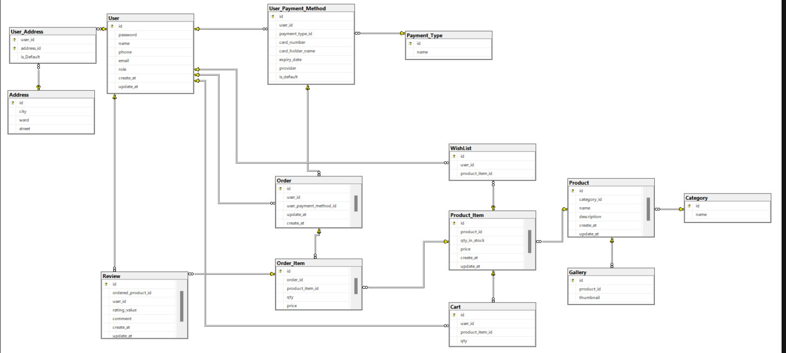

Thông qua lược đồ, ta thấy được tổng quan cấu trúc của các Table và mối liên hệ giữa các Table trong CSDL đã tạo.

## QUẢN LÝ DỰ ÁN

### GitHub

GitHub dùng để quản lý code trong nhóm

### Trello

Trello được sử dụng để quản lý công việc và tổ chức dự án. Tạo ra các bảng và thẻ, sắp xếp công việc theo giai đoạn và ưu tiên, gán công việc cho các thành viên trong nhóm, và theo dõi tiến độ công việc và thông báo qua email để giữ cho mọi người trong nhóm luôn được cập nhật về các thay đổi và yêu cầu mới trong dự án.

# **PHẦN 6 – KIỂM THỬ**



## GIỚI THIỆU

Tài liệu Test Plan được thiết kế để mô tả phạm vi, hướng tiếp cận và các hoạt động kiểm thử của dự án “Trang web bán TRÁI CÂY”.

Kế hoạch kiểm thử sẽ xác định các hạng mục, tính năng, kiểm thử sẽ được thực hiện kiểm thử, vai trò và trách nhiệm của các thành viên trong dự án.

## CHIẾN LƯỢC KIỂM THỬ

### 6.2.1 Phạm vi và hạn mục kiểm thử

Tham khảo: Đặc tả yêu cầu hệ thống và Thiết kế giao diện

### 6.2.3 Môi trường kiểm thử

Server: http://localhost:8080/

Thiết bị: PC

Trình duyệt: Chrome, Edge.

### 6.2.4 Các mức kiểm thử

Trong dự án sẽ có 3 mức kiểm thử được thực hiện:

* Kiểm Thử Đơn Vị

Sẽ thực hiện kiểm tra các chức năng, thành phần đơn vị nhỏ lẻ đảm bảo chức năng, thành phần hoạt động đúng và đủ theo yêu cầu.

Ngăn chặn lỗi ở cấp độ Kiểm Thử Tích Hợp.

vd: Đăng Nhập, Đổi mật khẩu,

* Kiểm Thử Tích Hợp

Kiểm thử các chức năng, thành phần đơn vị nhỏ lẻ hoặc các hệ thống nhỏ được tích hợp, tương tác với nhau.

Ngăn chặn lỗi ở cấp độ Kiểm Thử Hệ Thống.

* Kiểm Thử Hệ Thống

Sẽ được thực hiện kiểm thử sau khi các hệ thống, chức năng đã được tích hợp lại với nhau nhằm các hoạt động sẽ hoạt động bình thường, đáp ứng đúng và đủ các yêu cầu.

-Thực kiểm tra lại các trường hợp kiểm thử trước đó đã bị Fail để đảm bảo các lỗi đã được sửa và không phát sinh mới.

- Kiểm tra phản hồi giữa giao diện và chức năng phải phù hợp và tương thích.

## CÁC HOẠT ĐỘNG KIỂM THỬ VÀ VAI TRÒ CỦA THÀNH VIÊN

- Dự án sẽ bắt đầu được thực hiện kiểm tra khi tất cả đã sẵn sàng.

- Dự án phục vụ cho mục đích học tập nên tất cả các thành viên sẽ tham gia vào quá trình kiểm thử để tiết kiệm thời gian và chi phí.

## TRƯỜNG HỢP KIỂM THỬ

### Đăng nhập

### Đổi mật khẩu

## UNIT TEST

### Đăng nhập

### Đăng Ký

### Quản lý sản phẩm

**PHẦN 7 – ĐÓNG GÓI VÀ TRIỂN KHAI**

## 7.1 HƯỚNG DẪN SỬ DỤNG

JDK 17+

Node 18+

Để chạy database cần tải mySQL:

https://www.mysql.com/downloads/

Download source code và database :

Sử dụng intellij để chạy code

(tên database, link sql ).

Nhập username và password của các tài khoản đăng nhập trên trang web

Admin : Username :datttps37451@fpt.edu.vn

Password :123

Khách hàng : Username : taibvps37458@fpt.edu.vn

Password : 123

## **7.2 KẾT LUẬN**

Khi trải qua gần 2 tháng cùng nhóm, bắt tay vào làm dự án “Trang web bán Trái Cây” nhóm cũng đã hoàn thành gần như là đạt yêu cầu mà nhóm đề ra ban đầu. Nhóm hướng tới một trang web có thể có người dùng đặt gàn rán một cách tốt ưu nhất và có một giao diện dễ tiếp cận với nhiều nhóm đối tượng người dùng. Cũng trong thời gian này, nhóm cũng rất biết ơn và gửi một lời cảm ơn chân thành đến Thầy Hà Thanh Liêm là giảng viên hướng dẫn của nhóm và cũng là người tận tâm với nhóm, góp ý và thúc đẩy tinh thần của nhóm có thể hoàn thành dự án một cách tốt đẹp nhất. Dự án không phải là tốt nhất so với các nhóm khác nhưng đó là tâm huyết của toàn bộ thành viên trong nhóm 2. Bây giờ đó là kết quả xứng đáng với nỗ lực mà các bạn bỏ ra.

## Khó khăn

* Về những khó khăn mà nhóm đã trải qua nhiều nhất đó là vấn đề thiếu kinh nghiệm trong việc phát triển dự án thực tế trong cách tổ chức dự án và quản lý thời gian thực hiện.
* Dự án “Trang web bán Trái cây đây không phải là dự án mới và cũng đã có nhiều dự án thực tế lớn có thể kể đến như là ….
* Khi làm nhóm thì không tránh được những xung đột trong quá trình triển khai dự án nhưng may mắn là nhóm đã giải quyết một cách êm đẹp và vẫn bắt tay cùng nhau hoàn thành dự án.

## Thuận lợi.

* Nhóm may mắn được Giảng viên hướng dẫn (GVHD) – Hà Thanh Liêm hỗ trợ nhiệt tình về kiến thức và những lời khuyên hữu ích, thầy cũng thúc đẩy tinh thần nhóm trong thời gian nhóm gặp những xung đột.
* Vì ý tưởng dự án này không phải là mới nên nhóm có nhiều nguồn tham khảo ý tưởng và tiếp cận một cách cũng khá ổn so với những ý tưởng dự án khác.

## Kết quả đạt được

* Về kết quả nhóm đạt được đó là nhóm đã tạo ra một website cho người dùng có thể tối ưu tốt việc đặt sản phẩm cụ thể là đặt trái cây và tối giản dao diện để có thể tiếp cận được với nhiều nhóm đối tượng khách hàng.
* Nhóm học thêm được về việc phát triển dự án thực tế trong cách tổ chức dự án và quản lý thời gian thực hiện dự án một cách logic nhất.
* Có khả năng phân tích và thiết kế Database.
* Củng cố và trau dồi thêm về kiến thức lập trình ngôn ngữ Java.
* Thiết kế chương trình có các chức năng cơ bản đáp ứng được yêu cầu sử dụng của người dùng.
* Ứng dụng được những kiến thức về nghiệp vụ, để có thể áp dụng vào những dự án thực tế.
* Quản lý chặt chẽ, phân quyền người sử dụng hợp lý, hoàn thành phân tích thiết kế hệ thống.

## Hướng phát triển

* Cải thiện việc truy nhập, tìm kiếm dữ liệu với tốc độ nhanh, độ chính xác cao, cùng với đó người dùng có thể tìm kiếm nhiều dữ liệu cùng lúc, đưa ra các báo cáo tổng hợp chính xác.
* Public và deploy website lên hosting.
* Tìm hiểu, nghiên cứu để ứng dụng các công nghệ mới vào dự án để tăng tính ứng dụng và hoàn thiện hơn.

# Lời cảm ơn

Nhóm em xin gửi lời cảm ơn chân thành và sâu sắc đến Hà Thanh Liêm, là giảng viên hướng dẫn của nhóm. Thầy đã hỗ trợ, ôn tập về kiến thức, kỹ năng chuyên môn cơ bản chung để các thành viên trong lớp ôn tập và rà soát lại. Thầy cũng hỗ trợ riêng cho từng nhóm rất tận tình về cách tổ chức dự án, thiết kế, lập trình. Bên cạnh đó, Thầy đã động viên tinh thần chúng em trong suốt quá trình thực hiện dự án.

Nhóm em cũng xin cảm ơn nhà trường và bộ môn Phát triển phần mềm đã tổ chức hệ thống các môn học và bố trí giảng dạy một cách hợp lý để trang bị cho sinh viên chúng em những kiến thức, kỹ năng nền tảng và quan trọng phục vụ cho các công việc thực tế đúng chuyên ngành sau này.

## **7.3 NGUỒN TÀI LIỆU THAM KHẢO**

* Có rất nhiều nguồn tài liệu tham khảo hay mà nhóm chúng em đã xem qua.
* Những tài liệu này đã giúp chúng em hoàn thành và ra mắt sản phẩm như hiện tại, có thể nói đến nguồn tài liệu tham khảo như:
* Tài liệu tham khảo từ giảng viên hướng dẫn.
* W3School.
* Youtube
* Github
* ChatGPT
* Momo DEV
* VnPay DEV
* Nomianatim - OpenStreetMap